

**Manual de usuario de la herramienta**

**Sitio Público**

Instituto Nacional de Transparencia, Acceso a la Información y Protección de Datos Personales

Fundar, Centro de Análisis e Investigación A.C.

Tabla de contenido

Objetivo

Solución Tecnológica

1.- Administrador de la Interfaz Pública (Back-end)

Usuario Administrador

1.1.- Usuarios

1.2.- Sujetos Obligados

1.3.- Catálogos

1.4.- Carga logo

1.5.- Salir

Roles de usuario

Ingreso al módulo

Contratante

1.1.- Facturas

1.2.- Órdenes de compra

1.3.- Contratos

1.4.- Presupuestos

1.5.- Proveedores

1.6.- Salir

Solicitante

1.1.- Campañas y avisos institucionales

Contratante y Solicitante

1.1.- Facturas

1.2.- Órdenes de compra

1.3.- Contratos

1.4.- Campañas y avisos institucionales

1.5.- Presupuestos

1.6.- Proveedores

1.7.- Salir

2.- Sitio público (Front-end)

Ingreso al módulo

Datos generales

2.1.- Inicio

2.2.- Presupuesto

2.3.- Gasto por proveedor

2.4.- Gasto por tipo de servicio

2.5.- Contratos y órdenes de compra

2.6.- Campañas y avisos institucionales

2.7.- Sujetos obligados

2.8.- Erogaciones

3.- Datos de Contacto

4.- Gracias.

**Manual de usuario de la herramienta**

# Objetivo

Presentar el manual de usuario de la solución tecnológica del proyecto denominado Transparencia en Publicidad Oficial, para que el usuario final conozca el funcionamiento de la herramienta.

# Solución Tecnológica

La solución tecnológica del proyecto denominado Transparencia en Publicidad Oficial, se integra de 2 módulos para el Sitio Público, que son los siguientes:

1. Administrador del Sitio Público (Back-end): módulo que permite a los usuarios del sujeto obligado implementador registrar la información sobre campañas, avisos institucionales, contratos, órdenes de compra, facturas, presupuesto y proveedores.
2. Sitio Público (Front-end): módulo que permite a la ciudadanía conocer y consultar los gastos en publicidad oficial por año, proveedor, por tipos de servicio, por contratos, campañas, avisos institucionales y sujeto obligado.

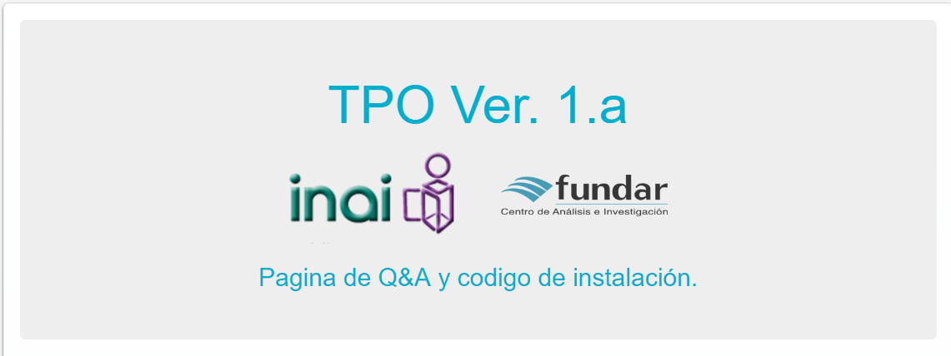

1.- Administrador de la Interfaz Pública (Back-end)

# 1.- Administrador de la Interfaz Pública (Back-end)

Este módulo facilita al usuario administrador del sujeto obligado responsable de la comunicación social, el registro a través de formularios sencillos, la validación y publicación de la información de las estrategias, programas, campañas de comunicación social, promoción, publicidad, tiempos oficiales, avisos institucionales, publicidad oficial y publicidad comercial.

# Usuario Administrador

Cuando se instaló el módulo “back-end” de la interfaz pública se asignó la base de datos y su respectivo usuario administrador (datos creados previamente como requisito antes de iniciar la instalación del módulo).

Este usuario creado es el administrador para poder crear distintos sujetos obligados, para crear los usuarios relacionados a cada sujeto obligado existente y asignarles un rol de acuerdo a la función que deben cumplir, permite crear los catálogos que se utilizan al momento de llenar los formularios en cada sección y para la carga del logo del sujeto obligado implementador.

A continuación, se detalla la administración del módulo “back-end” con el usuario administrador.

**Paso 1.** Abrir en un navegador de internet la dirección Web correspondiente, proporcionada por el área de Tecnologías de la Información implementadora.

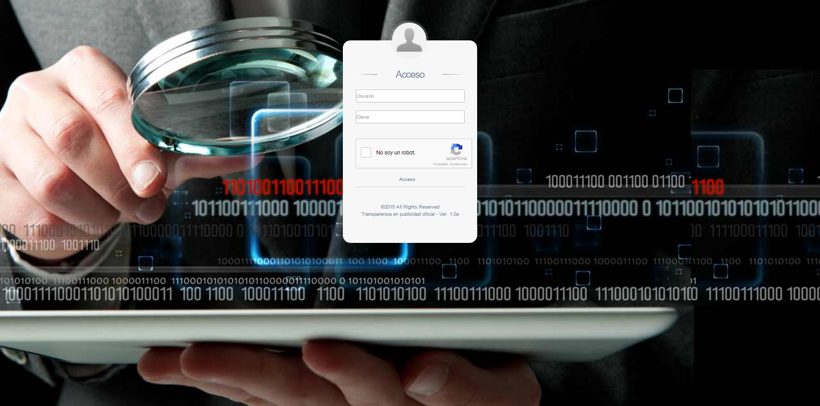

**Paso 2.** Ingresar el usuario administrador y el password correspondiente.

Al validar las credenciales se ingresa a la herramienta, mostrando la siguiente pantalla.

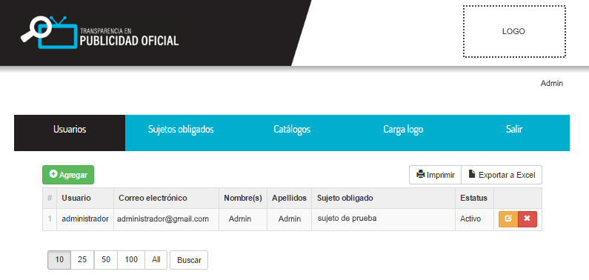

En la cual visualizamos la barra de menú de las secciones de este administrador.

1. Usuarios
2. Sujetos obligados
3. Catálogos
4. Carga Logo
5. Salir

## 1.1.- Usuarios

Sección donde se listan los usuarios registrados de acuerdo al sujeto obligado al que pertenecen. Desde esta sección se crean cuantos usuarios se requieran de acuerdo a la función que cumplan con el sujeto obligado al que pertenecen.



A continuación, describimos cómo agregar un usuario.

**Paso 1.** Para poder dar de alta un nuevo usuario, primero se debe de crear el sujeto obligado al que pertenece el usuario, en la sección de “Sujetos obligados”.

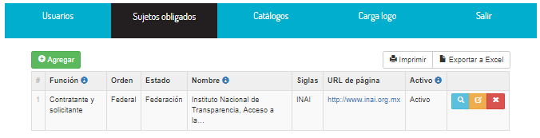

**Paso 2.** Ya creado el “Sujeto obligado”, para agregar el nuevo usuario se da clic en el botón “Agregar”.



**Paso 3.** Llenar el formulario que se presenta con los datos correspondientes, escoger el “Sujeto obligado” previamente creado y el “Estatus” del nuevo usuario.

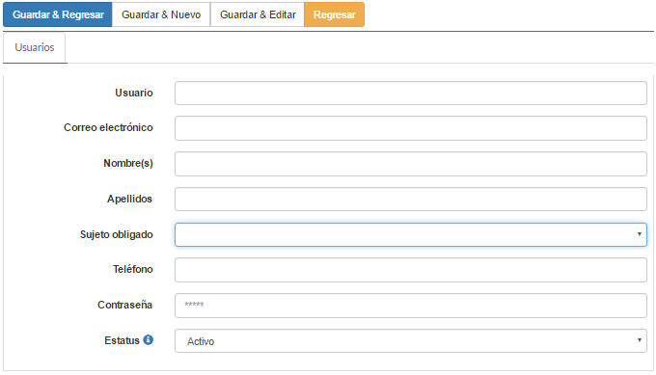

**Paso 4.** Seleccionar una de las pestañas según la acción que se requiera realizar.



Guardar & Regresar. Guarda la información ingresada y regresa a la tabla de usuarios.

Guardar & Nuevo. Guarda la información ingresada y abre otro formulario para agregar un nuevo usuario.

Guardar & Editar. Guarda la información ingresada y se mantiene en el formulario permitiendo editar la información.

Regresar. Regresa a la tabla de usuario sin guardar la información ingresada.

En latabla de la sección “Usuarios” para cada registro nos muestra dos botones: “Editar” y “Eliminar”.

**Paso 5.** Clic en el botón de “Editar” para poder visualizar la información del usuario.



**Paso 6.** Clic en el botón “Eliminar” para borrar un registro de cualquier usuario.



**Paso 7.** Si se desean imprimir los datos de esta sección, deben dar un clic en el botón “Imprimir”.

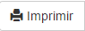

**Paso 8.** Seleccionar la impresora en donde se desea mandar el documento o guardar el documento como un archivo PDF.

**Paso 9.** Si desean exportar los datos de esta sección, deben dar clic en el botón de “Exportar a excel” para que la información se descargue en un archivo CSV.

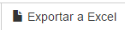

**Paso 10.** Los botones debajo de la tabla de esta sección permiten elegir la cantidad de registros para visualizar los datos.



**Paso 11.** Clic en el botón “Buscar” para desplegar la lista de los campos de búsqueda.

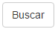

**Paso 12.** Seleccionar del menú el campo donde deseamos realizar la búsqueda, ingresar el dato a buscar y dar clic en el botón “Ir”.

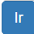

**Paso 13.** El botón reiniciar borra los resultados de la búsqueda realizada.

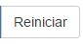

## 1.2.- Sujetos Obligados

En esta sección es donde se registran los nuevos sujetos obligados, se les asigna la función de acuerdo al rol que cumplirán, el orden que representan, el estado al que pertenecen, las siglas del sujeto obligado y la URL de su página si es que cuentan con ella.

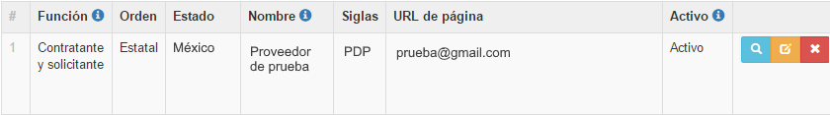

El rol que se puede asignar a cada uno de los sujetos obligados son:

1. Contratante
2. Solicitante
3. Contratante y solicitante

**Paso 1.** Para poder dar de alta un nuevo sujeto obligado se da clic en el botón “Agregar”.



**Paso 2.** Llenar el formulario que se presenta con los datos correspondientes de acuerdo a cada nuevo sujeto obligado que se registre.

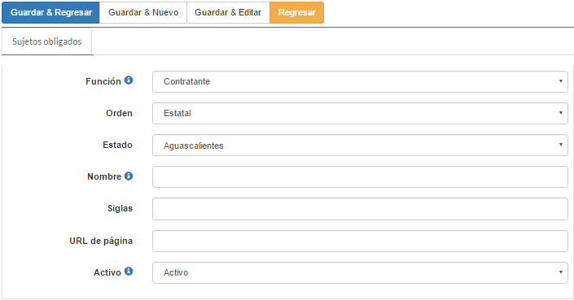

**Paso 3.** Seleccionar una de las pestañas según la acción que se requiera realizar.



Guardar & Regresar. Guarda la información ingresada y regresa a la tabla de sujetos obligados.

Guardar & Nuevo. Guarda la información ingresada y abre otro formulario para agregar un nuevo sujeto obligado.

Guardar & Editar. Guarda la información ingresada y se mantiene en el formulario permitiendo editar la información.

Regresar. Regresa a la tabla de sujetos obligados sin guardar la información ingresada.

En latabla de la sección de sujetos obligados para cada registro nos muestra tres botones: “Ver”, “Editar” y “Eliminar”.

**Paso 4.** Clic en el botón de “Ver” para poder visualizar el detalle de cada sujeto obligado.



**Paso 5.** Clic en el botón de “Editar” para modificar la información de cada sujeto obligado.



**Paso 6.** Clic en el botón “Eliminar” para borrar un registro de esta sección.



**Paso 7.** Si se desean imprimir los datos de esta sección, deben dar un clic en el botón “Imprimir”.



**Paso 8.** Seleccionar la impresora en donde se desea mandar el documento o guardar el documento como un archivo PDF.

**Paso 9.** Si desean exportar los datos de esta sección, deben dar clic en el botón de “Exportar a excel” para que la información se descargue en un archivo CSV.



**Paso 10.** Los botones debajo de la tabla de esta sección permiten elegir la cantidad de registros para visualizar los datos.



**Paso 11.** Clic en el botón “Buscar” para desplegar la lista de los campos de búsqueda.



**Paso 12.** Seleccionar del menú el campo donde deseamos realizar la búsqueda, ingresar el dato a buscar y dar clic en el botón “Ir”.



**Paso 13.** El botón reiniciar borra los resultados de la búsqueda realizada.



## 1.3.- Catálogos

En la sección de catálogos se encuentran distintas subsecciones, para crear los distintos catálogos que alimentan los campos de los 3 diferentes Rol existentes.

Las subsecciones a su vez cuentan con más secciones, las cuales son las siguientes:

1. Campañas y avisos institucionales

- Coberturas

- Objetivos institucionales

- Tipos

- Subtipos

- Temas

1. Campañas y avisos institucionales población objetivo

* Edad
* Nivel socioeconómico
* Nivel de educación
* Sexo

1. Servicios

* Clasificación
* Categorías
* Subcategorías
* Unidades

1. Sujetos

* Función
* Estados
* Órdenes de gobierno

1. Otros

* Partidas presupuestarias
* Trimestres
* Ejercicios
* Personalidad jurídica del proveedor
* Procedimientos de contratación
* Ligas

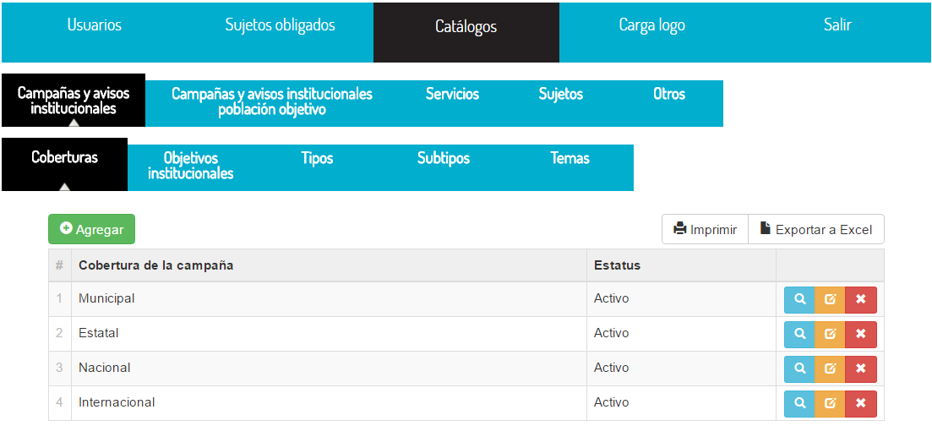

En cada una de estas secciones se agregan registros dependiendo el dato que se requiera.

**Paso 1.** Para poder dar de alta un nuevo registro se da clic en el botón “Agregar” en cualquier sección.



**Paso 2.** Llenar el formulario que se presenta con los datos correspondientes de acuerdo a la información requerida en cada sección.

**Paso 3.** Seleccionar una de las pestañas según la acción que se requiera realizar después de haber ingresado los datos en cada formulario.



Guardar & Regresar. Guarda la información ingresada y regresa a la tabla de la sección

Guardar & Nuevo. Guarda la información ingresada y abre otro formulario para agregar un nuevo registro.

Guardar & Editar. Guarda la información ingresada y se mantiene en el formulario permitiendo editar la información.

Regresar. Regresa a la tabla de cada sección sin guardar la información ingresada.

En latabla de cada sección para cada registro nos muestra botones: “Ver”, “Editar” y “Eliminar”.

**Paso 4.** Clic en el botón de “Ver” para poder visualizar el detalle de cada registro.



**Paso 5.** Clic en el botón de “Editar” para modificar la información de cada registro.



**Paso 6.** Clic en el botón “Eliminar” para borrar un registro de cada una de las secciones.



**Paso 7.** Si se desean imprimir los datos de cada una de las secciones, deben dar un clic en el botón “Imprimir”.



**Paso 8.** Seleccionar la impresora en donde se desea mandar el documento o guardar el documento como un archivo PDF.

**Paso 9.** Si desean exportar los datos de cada sección, deben dar clic en el botón de “Exportar a excel” para que la información se descargue en un archivo CSV.



**Paso 10.** Los botones debajo de la tabla de cada sección permiten elegir la cantidad de registros para visualizar los datos.



**Paso 11.** Clic en el botón “Buscar” para desplegar la lista de los campos de búsqueda.



**Paso 12.** Seleccionar del menú el campo donde deseamos realizar la búsqueda, ingresar el dato a buscar y dar clic en el botón “Ir”.



**Paso 13.** El botón reiniciar borra los resultados de la búsqueda realizada.



## 1.4.- Carga logo

En esta sección del administrador, nos permite subir a la herramienta el logo de cada sujeto implementador, las medidas deben de la imagen deben de ser 150px ancho y 90px de alto en formato PNG.

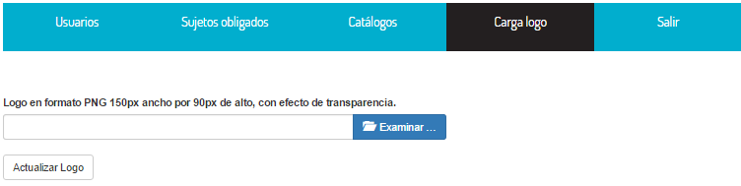

**Paso 1.** Para agregar el logo deseado se da clic en el botón “Examinar”.

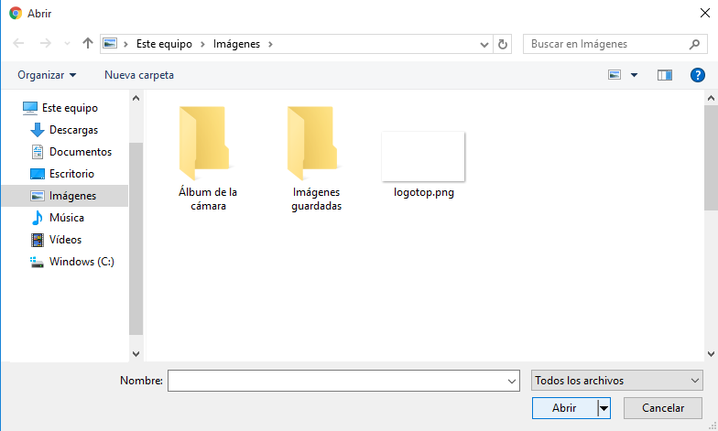

**Paso 2.** En la ventana emergente que se abre buscar la ubicación de la imagen que se desea subir, la seleccionan y le dan clic en “Abrir”.

**Paso 3.** La ventana se cierra y la imagen está lista para subirse a la herramienta. Para esto deben de darle clic en el botón “Actualizar Logo”.

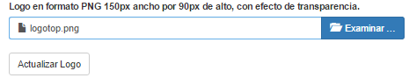

**Paso 4.** Confirmación de que el logo se actualizó de forma correcta.

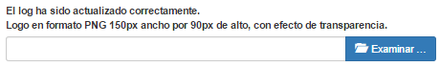

**Paso 5.** Si el nuevo logo no se ve actualizado en el sitio público, se debe de borrar los cookies del navegador y volver a entrar a la página.

## 1.5.- Salir

La función “Salir” permite cerrar la sesión del administrador.

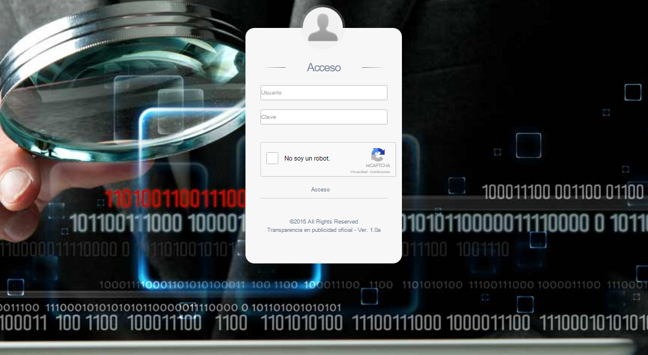

# Roles de usuario

Cada Rol que puede asignarse para el uso del módulo de administrador del sitio público realiza funciones específicas.

1. Contratante: podrá dar de alta la información sobre Facturas, Órdenes de compra, Contratos, Presupuestos y Proveedores.
2. Solicitante: podrá únicamente dar de alta la información correspondiente a campañas y avisos institucionales.
3. Contratante y solicitante: podrá registrar, actualizar o eliminar la información sobre: campañas, avisos institucionales, contratos, órdenes de compra, presupuestos, erogaciones y proveedores.

**IMPORTANTE:**

Se debe de tener mucho cuidado al momento de llenar los campos que se relacionen con datos de “fechas” en todos los formularios. Estos campos se relacionan con gráficos, tablas y el ejercicio correspondiente, de esto depende la visualización de los datos en la herramienta de forma correcta.

## Ingreso al módulo

**Paso 1.** Abrir en un navegador de internet la dirección Web correspondiente, proporcionada por el área de Tecnologías de la Información implementadora.

**Paso 2.** Ingresa las credenciales de acuerdo al Rol que se desea administrar en este módulo.

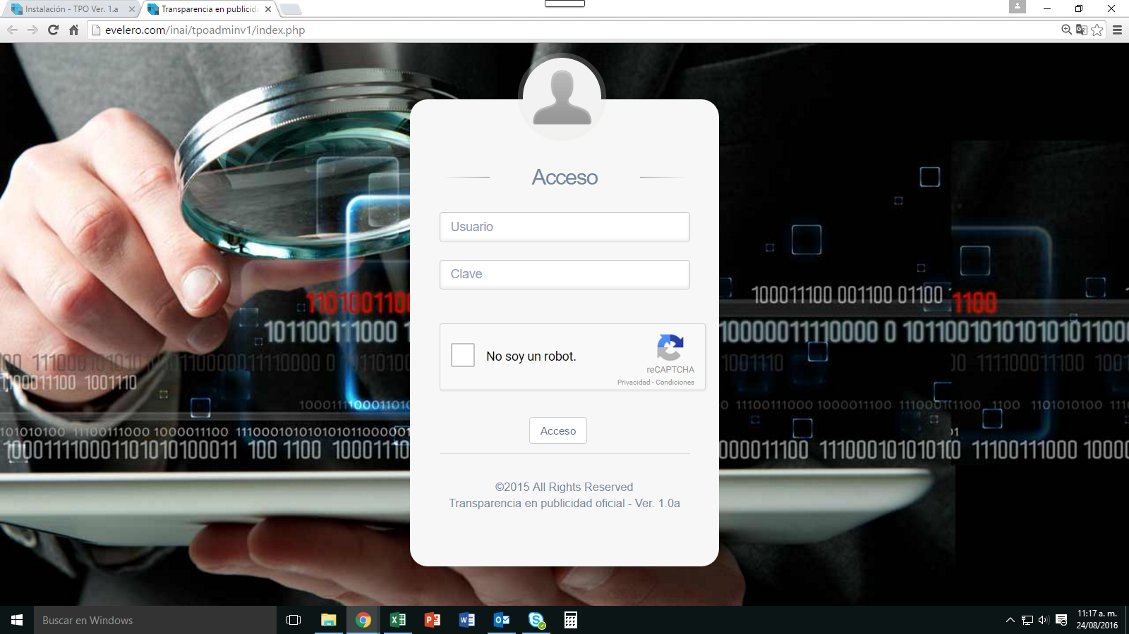

# Contratante

En la página principal se encuentra el menú de las diferentes secciones que integran este rol:

1. Facturas
2. Órdenes de compra
3. Contratos
4. Presupuestos
5. Proveedores
6. Salir

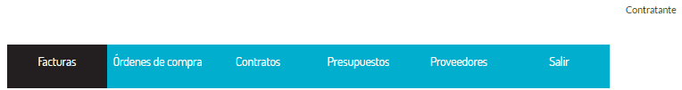

## 1.1.- Facturas

Esta sección nos muestra la información referente al total de las facturas que se han registrado. Así como los datos generales de cada una.

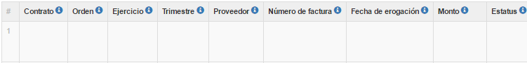

**Paso 1.** Para poder crear una “Factura”, debemos crear primero otros registros en el siguiente orden:

* + - 1. Proveedor
      2. Contrato
      3. Órdenes de compra
      4. Campaña o aviso institucional (este registro debe de crearse primero con el rol de “Solicitante” o bien con el rol de “Contratante y Solicitante”).

**Paso 2.** Creados los datos mencionados en el Paso 1, agregamos la factura con un clic en el botón “Agregar” para abrir el formulario.

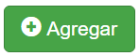

**Paso 3.** Seleccionar el valor que corresponde en cada uno de los campos y agregar los archivos correspondientes en caso de que se cuenten con ellos.

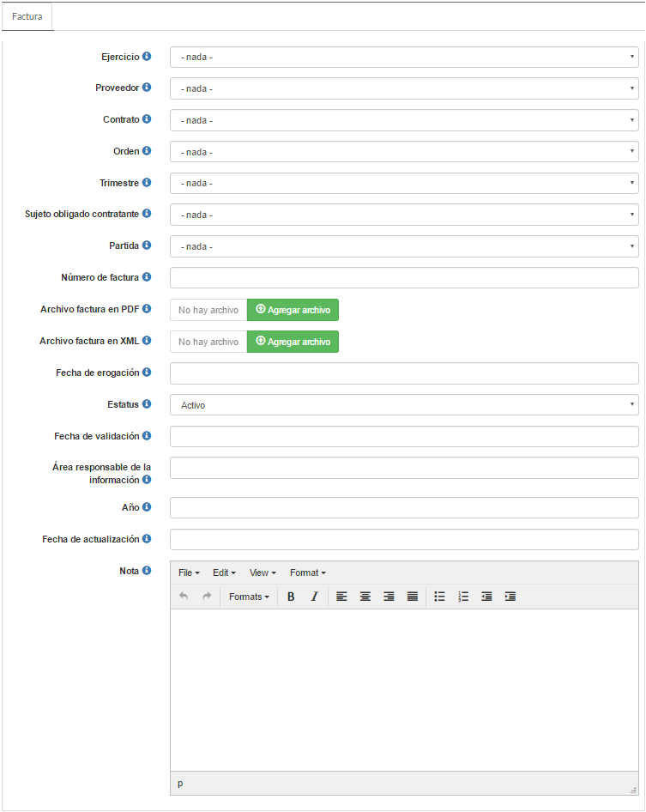

**Paso 4.** Seleccionar una de las pestañas según la acción que se requiera realizar.



Guardar & Regresar. Guarda la información ingresada y regresa a la tabla de facturas.

Guardar & Nuevo. Guarda la información ingresada y abre otro formulario para agregar una nueva factura.

Guardar & Editar. Guarda la información ingresada y se mantiene en el formulario permitiendo editar la información.

Regresar. Regresa a la tabla de facturas sin guardar la información ingresada.

En cualquiertabla de la sección de facturas para cada registro nos muestra tres botones: “Ver”, “Editar” y “Eliminar”.

**Paso 5.** Clic en el botón de “Ver” para poder visualizar el detalle de cada factura.



Esta vista del detalle de la factura, permite visualizar los datos de la factura y también los registros de “Campaña o aviso institucional” asociados a cada factura, permitiendo a su vez ver el detalle de cada uno de ellos.

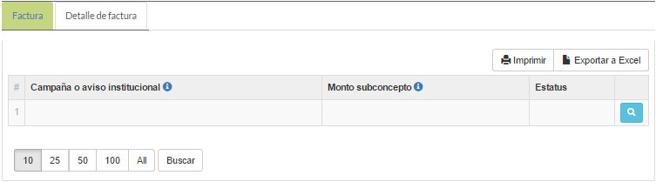

**Paso 6.** Clic en el botón de “Editar” para modificar la información de cada factura, así como agregar o eliminar “Campañas o avisos institucionales” asociadas. Cabe mencionar que desde esta sección también se puede editar la campaña o aviso institucional seleccionado.

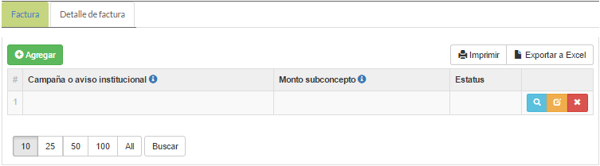

**Paso 7.** Clic en el botón “Eliminar” para borrar un registro de cualquier tabla de esta sección.



**Información importante a considerar:** En el caso de necesitar eliminar una factura, primero se debe eliminar la asociación con la campaña o aviso institucional, se elimina esta campaña o aviso institucional entrando al detalle de la factura con el botón editar y después entrando a la pestaña de detalle de la factura y se borra el registro con el botón eliminar.

**Paso 8.** Si se desean imprimir los datos de cualquier tabla de esta sección, deben dar un clic en el botón “Imprimir”.



**Paso 9.** Seleccionar la impresora en donde se desea mandar el documento o guardar el documento como un archivo PDF.

**Paso 10.** Si desean exportar los datos de cualquier tabla de esta sección, deben dar clic en el botón de “Exportar datos” para que la información se descargue en un archivo CSV.

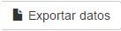

**Paso 11.** Los botones debajo de las tablas de esta sección permiten elegir la cantidad de registros para visualizar los datos.



**Paso 12.** Clic en el botón “Buscar” para desplegar la lista de los campos de búsqueda.



**Paso 13.** Seleccionar del menú el campo donde deseamos realizar la búsqueda, ingresar el dato a buscar y dar clic en el botón “Ir”.

**Paso 14.** El botón reiniciar borra los resultados de la búsqueda realizada.



## 1.2.- Órdenes de compra

Esta sección nos muestra la información referente al total de las órdenes de compra que se han generado. Así como los datos generales de cada una.

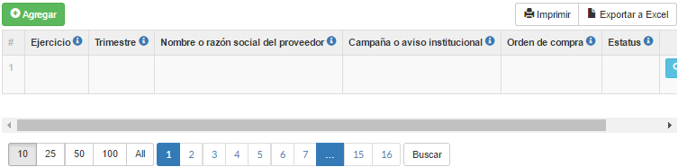

**Paso 1.** Para poder crear una “Orden de compra”, debemos crear primero otros registros en el siguiente orden:

1. Proveedor
2. Contrato
3. Campaña o aviso institucional (este registro debe de crearse primero con el rol de “Solicitante” o bien con el rol de “Contratante y Solicitante”).

**Paso 2.** Creados los datos mencionados en el Paso 1, agregamos la orden de compra con un clic en el botón “Agregar” para abrir el formulario.



**Paso 3.** Seleccionar el valor que corresponde en cada uno de los campos y agregar los archivos correspondientes en caso de que se cuenten con ellos.

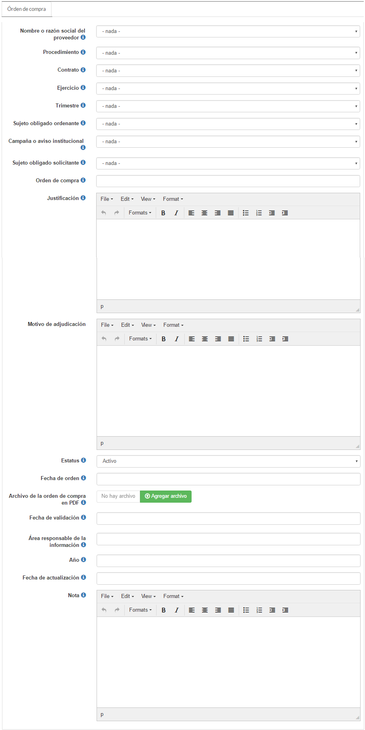

**Paso 4.** Seleccionar una de las pestañas según la acción que se requiera realizar.



Guardar & Regresar. Guarda la información ingresada y regresa a la tabla de órdenes de compra.

Guardar & Nuevo. Guarda la información ingresada y abre otro formulario para agregar una nueva orden de compra.

Guardar & Editar. Guarda la información ingresada y se mantiene en el formulario permitiendo editar la información.

Regresar. Regresa a la tabla de órdenes de compra sin guardar la información ingresada.

En latabla de la sección de órdenes de compra para cada registro nos muestra tres botones: “Ver”, “Editar” y “Eliminar”.

**Paso 5.** Clic en el botón de “Ver” para poder visualizar el detalle de cada orden de compra.



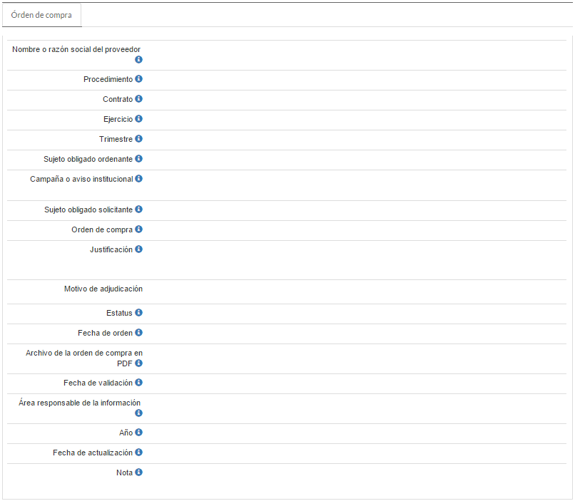

**Paso 6.** Clic en el botón de “Editar” para modificar la información de cada orden de compra.



**Paso 7.** Clic en el botón “Eliminar” para borrar un registro de esta sección.



**Paso 8.** Si se desean imprimir los datos de esta sección, deben dar un clic en el botón “Imprimir”.



**Paso 9.** Seleccionar la impresora en donde se desea mandar el documento o guardar el documento como un archivo PDF.

**Paso 10.** Si desean exportar los datos de esta sección, deben dar clic en el botón de “Exportar datos” para que la información se descargue en un archivo CSV.



**Paso 11.** Los botones debajo de la tabla de esta sección permiten elegir la cantidad de registros para visualizar los datos.



**Paso 12.** Clic en el botón “Buscar” para desplegar la lista de los campos de búsqueda.



**Paso 13.** Seleccionar del menú el campo donde deseamos realizar la búsqueda, ingresar el dato a buscar y dar clic en el botón “Ir”.

**Paso 14.** El botón reiniciar borra los resultados de la búsqueda realizada.



## 1.3.- Contratos

Esta sección nos muestra la información referente al total de contratos que se han generado. Así como los datos generales de cada uno.





**Paso 1.** Para poder crear un “Contrato”, debemos crear primero el siguiente registro:

1. Proveedor

**Paso 2.** Creado el dato mencionado en el Paso 1, agregamos el contrato con un clic en el botón “Agregar” para abrir el formulario.



**Paso 3.** Seleccionar el valor que corresponde en cada uno de los campos y agregar los archivos correspondientes en caso de que se cuenten con ellos.

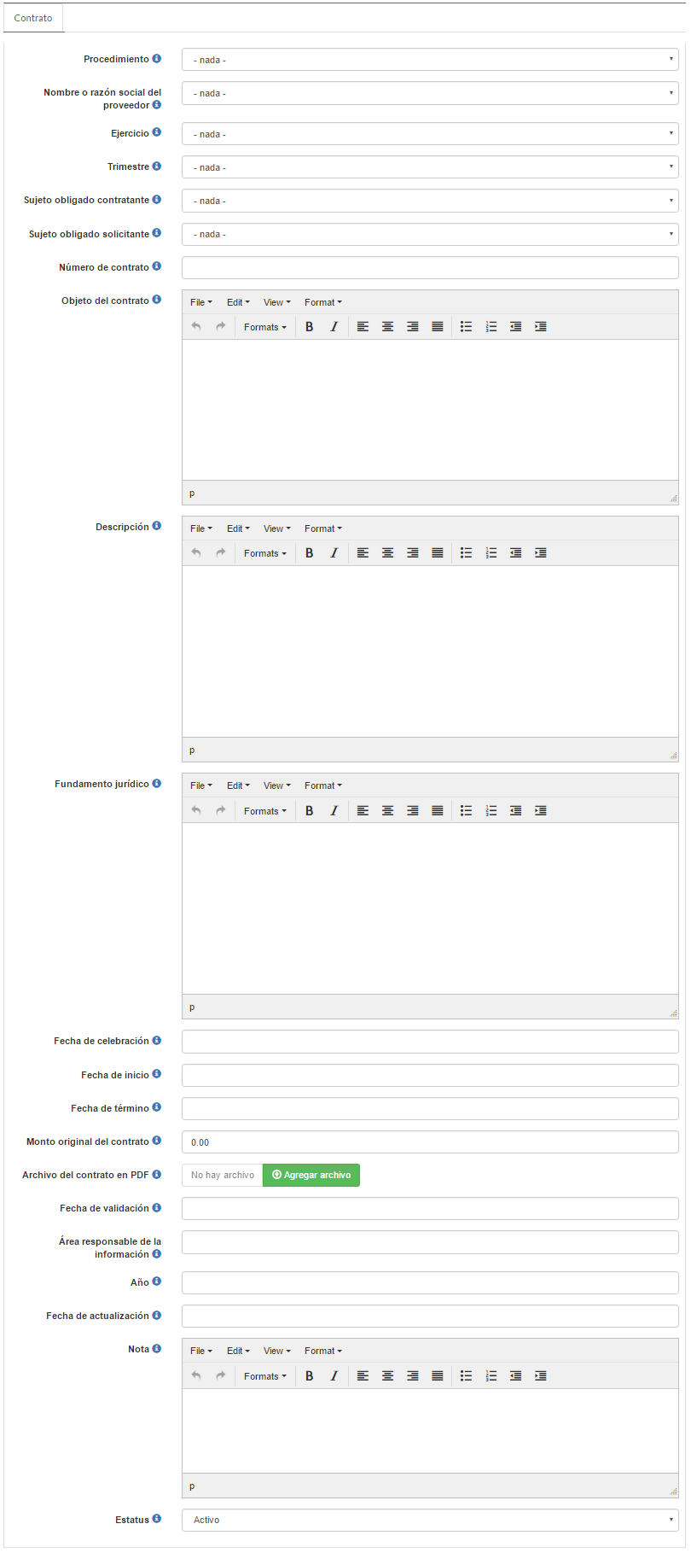



**Paso 4.** Seleccionar una de las pestañas según la acción que se requiera realizar.



Guardar & Regresar. Guarda la información ingresada y regresa a la tabla de contratos.

Guardar & Nuevo. Guarda la información ingresada y abre otro formulario para agregar un nuevo contrato.

Guardar & Editar. Guarda la información ingresada y se mantiene en el formulario permitiendo editar la información.

Regresar. Regresa a la tabla de contratos sin guardar la información ingresada.

En cualquier tabla de la sección contratos para cada registro nos muestra tres botones: “Ver”, “Editar” y “Eliminar”.

**Paso 5.** Clic en el botón de “Ver” para poder visualizar el detalle de cada contrato.



Esta vista del detalle del contrato, permite visualizar los datos de cada contrato y también los convenios modificatorios referentes a cada contrato, permitiendo a su vez ver el detalle de cada uno de ellos.

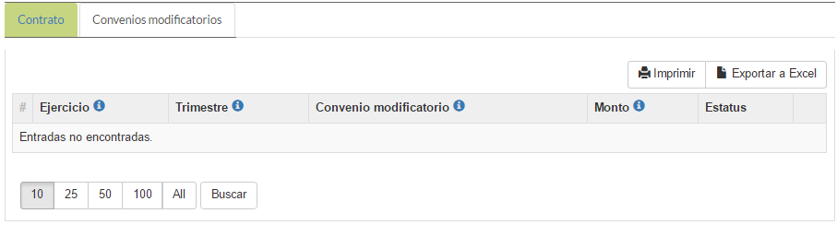

**Paso 6.** Clic en el botón de “Editar” para modificar la información de cada contrato y agregar o eliminar convenios modificatorios referentes a cada contrato.



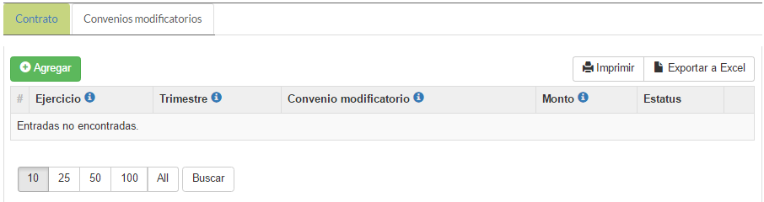

**Paso 7.** Clic en el botón “Eliminar” para borrar un registro de esta sección.



**Información importante a considerar:** En el caso de necesitar eliminar un contrato, primero se debe eliminar si existe, algún convenio modificatorio respecto al contrato. Esto se realiza entrando al detalle con el botón editar y a la pestaña de convenios modificatorios, si hay algún registro le damos eliminar con el respectivo botón, con esto ya podemos eliminar el contrato deseado.

**Paso 8.** Si se desean imprimir los datos de esta sección, deben dar un clic en el botón “Imprimir”.



**Paso 9.** Seleccionar la impresora en donde se desea mandar el documento o guardar el documento como un archivo PDF.

**Paso 10.** Si desean exportar los datos de esta sección, deben dar clic en el botón de “Exportar datos” para que la información se descargue en un archivo CSV.



**Paso 11.** Los botones debajo de la tabla de esta sección permiten elegir la cantidad de registros para visualizar los datos.



**Paso 12.** Clic en el botón “Buscar” para desplegar la lista de los campos de búsqueda.



**Paso 13.** Seleccionar del menú el campo donde deseamos realizar la búsqueda, ingresar el dato a buscar y dar clic en el botón “Ir”.

**Paso 14.** El botón reiniciar borra los resultados de la búsqueda realizada.



## 1.4.- Presupuestos

Esta sección nos muestra la información referente al total de los presupuestos ejercidos en los ejercicios correspondientes que se han generado. Así como los datos generales de cada uno.

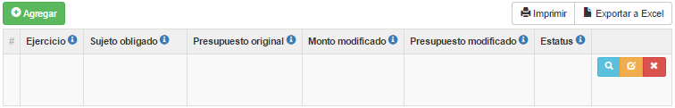

**Paso 1.** Para crear un presupuesto seleccionar con un clic el botón agregar



**Paso 2.** Ingresar el valor correspondiente en cada uno de los campos. Unos campos cuentan con un menú desplegable con la información válida de cada campo, otros campos son texto libre y se puede adjuntar un documento en solo un campo de este formulario.

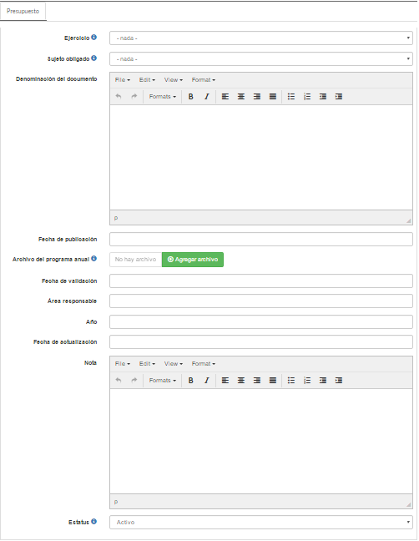

**Paso 3.** Seleccionar una de las pestañas según la acción que se desea realizar.

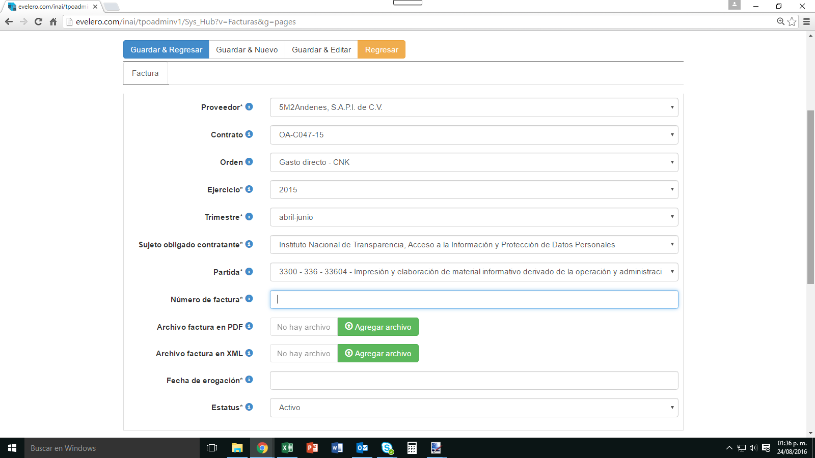

Guardar & Regresar. Guarda el nuevo registro y regresa a la tabla de presupuestos.

Guardar & Nuevo. Guarda el nuevo registro y abre un nuevo formulario para agregar otro presupuesto.

Guardar & Editar. Guarda el nuevo registro y se mantiene en el formulario recién creado permitiendo editar la información ingresada.

Regresar. Regresa a la tabla de presupuestos sin guardar la información que se haya ingresado.

En lastablas de la sección de presupuestos para cada registro nos muestra tres botones: “Ver”, “Editar” y “Eliminar”.

**Paso 4.** Clic en el botón de “Ver” para poder visualizar el detalle de cada presupuesto.



El detalle de cada presupuesto permite visualizar su información y también el registro del desglose de partida presupuestal asociada a cada uno de ellos.

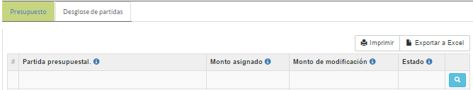

**Paso 5.** Clic en el botón de “Editar” para modificar la información de cada presupuesto y agregar o eliminar las partidas asociadas a cada uno de ellos.



**Paso 6.** Clic en el botón “Eliminar” para borrar un registro de esta sección.



**Información importante a considerar:** En el caso de necesitar eliminar un presupuesto, primero se debe eliminar la partida presupuestal asociada. Esto se realiza entrando al detalle con el botón editar y al desglose de partidas, se elimina los registros existentes y con esto ya podemos eliminar el presupuesto deseado.

**Paso 7.** Si se desean imprimir los datos de esta sección, deben dar un clic en el botón “Imprimir”.



**Paso 8.** Seleccionar la impresora en donde se desea mandar el documento o guardar el documento como un archivo PDF.

**Paso 9.** Si desean exportar los datos de esta sección, deben dar clic en el botón de “Exportar datos” para que la información se descargue en un archivo CSV.



**Paso 10.** Los botones debajo de cada una de las tablas de esta sección permiten elegir la cantidad de registros para visualizar los datos.



**Paso 11.** Clic en el botón “Buscar” para desplegar la lista de los campos de búsqueda.



**Paso 12.** Seleccionar del menú el campo donde deseamos realizar la búsqueda, ingresar el dato a buscar y dar clic en el botón “Ir”.

**Paso 13.** El botón reiniciar borra los resultados de la búsqueda realizada.



## 1.5.- Proveedores

Esta sección nos muestra la información referente al total de proveedores que se han generado. Así como los datos generales de cada uno.

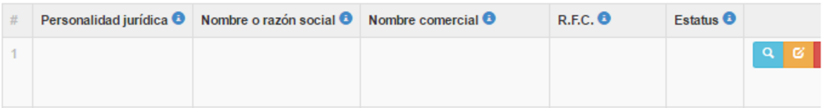

**Paso 1.** Para crear un proveedor seleccionar con un clic el botón agregar



**Paso 2.** Ingresar el valor correspondiente en cada uno de los campos. Unos campos cuentan con un menú desplegable con la información válida de cada campo y otros campos son texto libre.

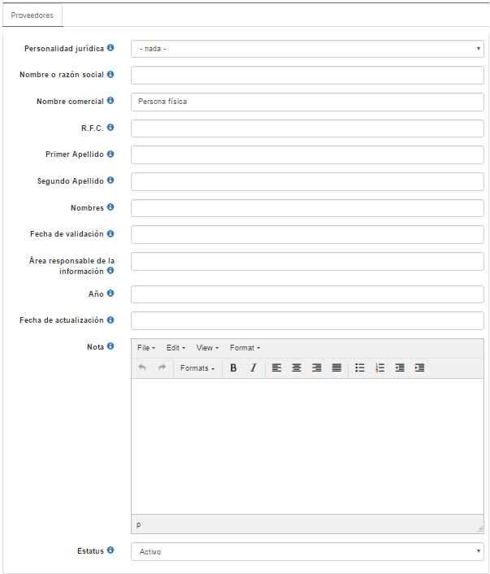

**Paso 3.** Seleccionar una de las pestañas según la acción que se desea realizar.



Guardar & Regresar. Guarda el nuevo registro y regresa a la tabla de proveedores.

Guardar & Nuevo. Guarda el nuevo registro y abre un nuevo formulario para agregar otro proveedor.

Guardar & Editar. Guarda el nuevo registro y se mantiene en el formulario recién creado permitiendo editar la información ingresada.

Regresar. Regresa a la tabla de proveedores sin guardar la información que se haya ingresado.

En latabla de la sección de proveedores para cada registro nos muestra tres botones: “Ver”, “Editar” y “Eliminar”.

**Paso 4.** Clic en el botón de “Ver” para poder visualizar el detalle de cada presupuesto.



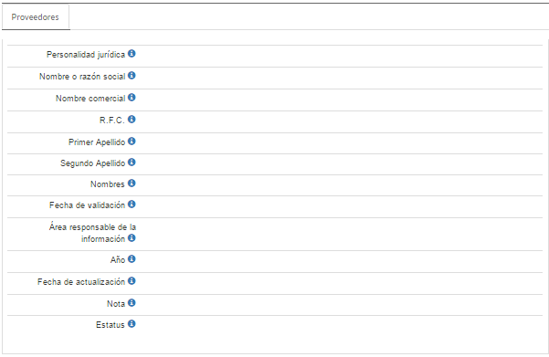

**Paso 5.** Clic en el botón de “Editar” para modificar la información de cada proveedor.



**Paso 6.** Clic en el botón “Eliminar” para borrar un registro de esta sección.



**Paso 7.** Si se desean imprimir los datos de esta sección, deben dar un clic en el botón “Imprimir”.



**Paso 8.** Seleccionar la impresora en donde se desea mandar el documento o guardar el documento como un archivo PDF.

**Paso 9.** Si desean exportar los datos de esta sección, deben dar clic en el botón de “Exportar datos” para que la información se descargue en un archivo CSV.



**Paso 10.** Los botones debajo de cada una de las tablas de esta sección permiten elegir la cantidad de registros para visualizar los datos.



**Paso 11.** Clic en el botón “Buscar” para desplegar la lista de los campos de búsqueda.



**Paso 12.** Seleccionar del menú el campo donde deseamos realizar la búsqueda, ingresar el dato a buscar y dar clic en el botón “Ir”.

**Paso 13.** El botón reiniciar borra los resultados de la búsqueda realizada.



## 1.6.- Salir

La función “Salir” permite cerrar la sesión de usuario.

# Solicitante

## 1.1.- Campañas y avisos institucionales

En la página principal se encuentra el menú con la única sección de este rol:

* + - 1. Campañas y avisos institucionales
      2. Salir

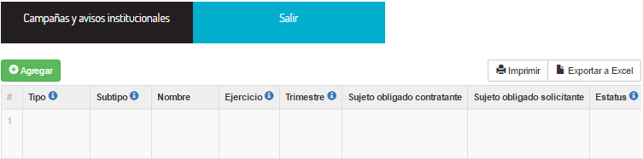

**Paso 1.** Seleccionar con un clic el botón agregar



**Paso 2.** Ingresar el valor correspondiente en cada uno de los campos. Unos campos cuentan con un menú desplegable con la información válida de cada campo, otros campos son texto libre y se puede adjuntar un documento en solo un campo de este formulario.

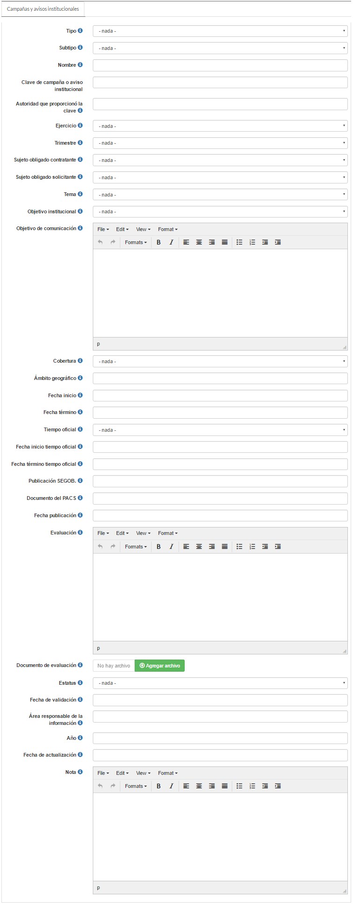



**Paso 3.** Seleccionar una de las pestañas según la acción que se desea realizar.



Guardar & Regresar. Guarda el nuevo registro y regresa a la tabla de campañas o avisos institucionales.

Guardar & Nuevo. Guarda el nuevo registro y abre un nuevo formulario para agregar otra campaña o aviso institucional.

Guardar & Editar. Guarda el nuevo registro y se mantiene en el formulario recién creado permitiendo editar la información ingresada.

Regresar. Regresa a la tabla de campañas o avisos institucionales sin guardar la información que se haya ingresado.

**Paso 4.** Debajo de la tabla se encuentran los botones para poder filtrar y buscar la información como se requiera.



Funciones de los botones en la tabla de campañas y avisos institucionales.

**Paso 6.** Clic en el botón “Ver” para visualizar la información del registro.



**Paso 7.** Clic en el botón “Editar” para visualizar y modificar algún campo del registro.



**Paso 8.** Clic en el botón “Eliminar” para borrar un registro.



# Contratante y Solicitante

En la página principal se encuentra el menú de las diferentes secciones que integran este rol:

1. Facturas
2. Órdenes de compra
3. Contratos
4. Campaña y avisos institucionales
5. Presupuestos
6. Proveedores
7. Salir

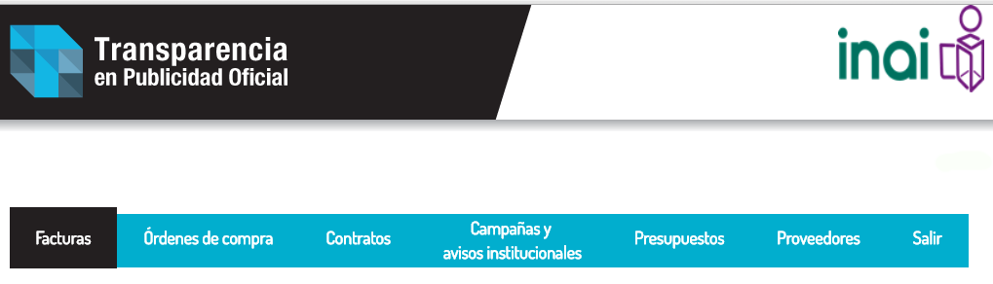

## 1.1.- Facturas

Esta sección nos muestra la información referente al total de las facturas que se han registrado. Así como los datos generales de cada una.



**Paso 1.** Para poder crear una “Factura”, debemos crear primero otros registros en el siguiente orden:

* + - 1. Proveedor
      2. Contrato
      3. Órdenes de compra
      4. Campaña o aviso institucional

**Paso 2.** Creados los datos mencionados en el Paso 1, agregamos la factura con un clic en el botón “Agregar” para abrir el formulario.



**Paso 3.** Seleccionar el valor que corresponde en cada uno de los campos y agregar los archivos correspondientes en caso de que se cuenten con ellos.



**Paso 4.** Seleccionar una de las pestañas según la acción que se requiera realizar.



Guardar & Regresar. Guarda la información ingresada y regresa a la tabla de facturas.

Guardar & Nuevo. Guarda la información ingresada y abre otro formulario para agregar una nueva factura.

Guardar & Editar. Guarda la información ingresada y se mantiene en el formulario permitiendo editar la información.

Regresar. Regresa a la tabla de facturas sin guardar la información ingresada.

En cualquiertabla de la sección de facturas para cada registro nos muestra tres botones: “Ver”, “Editar” y “Eliminar”.

**Paso 5.** Clic en el botón de “Ver” para poder visualizar el detalle de cada factura.



Esta vista del detalle de la factura, permite visualizar los datos de la factura y también los registros de “Campaña o aviso institucional” asociados a cada factura, permitiendo a su vez ver el detalle de cada uno de ellos.



**Paso 6.** Clic en el botón de “Editar” para modificar la información de cada factura, así como agregar o eliminar “Campañas o avisos institucionales” asociadas. Cabe mencionar que desde esta sección también se puede editar la campaña o aviso institucional seleccionado.





**Paso 7.** Clic en el botón “Eliminar” para borrar un registro de cualquier tabla de esta sección.



**Información importante a considerar:** En el caso de necesitar eliminar una factura, primero se debe eliminar la asociación con la campaña o aviso institucional, se elimina esta campaña o aviso institucional entrando al detalle de la factura con el botón editar y después entrando a la pestaña de detalle de la factura y se borra el registro con el botón eliminar.

**Paso 8.** Si se desean imprimir los datos de cualquier tabla de esta sección, deben dar un clic en el botón “Imprimir”.



**Paso 9.** Seleccionar la impresora en donde se desea mandar el documento o guardar el documento como un archivo PDF.

**Paso 10.** Si desean exportar los datos de cualquier tabla de esta sección, deben dar clic en el botón de “Exportar datos” para que la información se descargue en un archivo CSV.



**Paso 11.** Los botones debajo de las tablas de esta sección permiten elegir la cantidad de registros para visualizar los datos.



**Paso 12.** Clic en el botón “Buscar” para desplegar la lista de los campos de búsqueda.



**Paso 13.** Seleccionar del menú el campo donde deseamos realizar la búsqueda, ingresar el dato a buscar y dar clic en el botón “Ir”.

**Paso 14.** El botón reiniciar borra los resultados de la búsqueda realizada.



## 1.2.- Órdenes de compra

Esta sección nos muestra la información referente al total de las órdenes de compra que se han generado. Así como los datos generales de cada una.



**Paso 1.** Para poder crear una “Orden de compra”, debemos crear primero otros registros en el siguiente orden:

1. Proveedor
2. Contrato
3. Campaña o aviso institucional

**Paso 2.** Creados los datos mencionados en el Paso 1, agregamos la orden de compra con un clic en el botón “Agregar” para abrir el formulario.



**Paso 3.** Seleccionar el valor que corresponde en cada uno de los campos y agregar los archivos correspondientes en caso de que se cuenten con ellos.



**Paso 4.** Seleccionar una de las pestañas según la acción que se requiera realizar.



Guardar & Regresar. Guarda la información ingresada y regresa a la tabla de órdenes de compra.

Guardar & Nuevo. Guarda la información ingresada y abre otro formulario para agregar una nueva orden de compra.

Guardar & Editar. Guarda la información ingresada y se mantiene en el formulario permitiendo editar la información.

Regresar. Regresa a la tabla de órdenes de compra sin guardar la información ingresada.

En latabla de la sección de órdenes de compra para cada registro nos muestra tres botones: “Ver”, “Editar” y “Eliminar”.

**Paso 5.** Clic en el botón de “Ver” para poder visualizar el detalle de cada orden de compra.





**Paso 6.** Clic en el botón de “Editar” para modificar la información de cada orden de compra.



**Paso 7.** Clic en el botón “Eliminar” para borrar un registro de esta sección.



**Paso 8.** Si se desean imprimir los datos de esta sección, deben dar un clic en el botón “Imprimir”.



**Paso 9.** Seleccionar la impresora en donde se desea mandar el documento o guardar el documento como un archivo PDF.

**Paso 10.** Si desean exportar los datos de esta sección, deben dar clic en el botón de “Exportar datos” para que la información se descargue en un archivo CSV.



**Paso 11.** Los botones debajo de la tabla de esta sección permiten elegir la cantidad de registros para visualizar los datos.



**Paso 12.** Clic en el botón “Buscar” para desplegar la lista de los campos de búsqueda.



**Paso 13.** Seleccionar del menú el campo donde deseamos realizar la búsqueda, ingresar el dato a buscar y dar clic en el botón “Ir”.

**Paso 14.** El botón reiniciar borra los resultados de la búsqueda realizada.



## 1.3.- Contratos

Esta sección nos muestra la información referente al total de contratos que se han generado. Así como los datos generales de cada uno.





**Paso 1.** Para poder crear un “Contrato”, debemos crear primero el siguiente registro:

1. Proveedor

**Paso 2.** Creado el dato mencionado en el Paso 1, agregamos el contrato con un clic en el botón “Agregar” para abrir el formulario.



**Paso 3.** Seleccionar el valor que corresponde en cada uno de los campos y agregar los archivos correspondientes en caso de que se cuenten con ellos.





**Paso 4.** Seleccionar una de las pestañas según la acción que se requiera realizar.



Guardar & Regresar. Guarda la información ingresada y regresa a la tabla de contratos.

Guardar & Nuevo. Guarda la información ingresada y abre otro formulario para agregar un nuevo contrato.

Guardar & Editar. Guarda la información ingresada y se mantiene en el formulario permitiendo editar la información.

Regresar. Regresa a la tabla de contratos sin guardar la información ingresada.

En cualquier tabla de la sección contratos para cada registro nos muestra tres botones: “Ver”, “Editar” y “Eliminar”.

**Paso 5.** Clic en el botón de “Ver” para poder visualizar el detalle de cada contrato.



Está vista del detalle del contrato, permite visualizar los datos de cada contrato y también los convenios modificatorios referentes a cada contrato, permitiendo a su vez ver el detalle de cada uno de ellos.



**Paso 6.** Clic en el botón de “Editar” para modificar la información de cada contrato y agregar o eliminar convenios modificatorios referentes a cada contrato.





**Paso 7.** Clic en el botón “Eliminar” para borrar un registro de esta sección.



**Información importante a considerar:** En el caso de necesitar eliminar un contrato, primero se debe eliminar si existe, algún convenio modificatorio respecto al contrato. Esto se realiza entrando al detalle con el botón editar y a la pestaña de convenios modificatorios, si hay algún registro le damos eliminar con el respectivo botón, con esto ya podemos eliminar el contrato deseado.

**Paso 8.** Si se desean imprimir los datos de esta sección, deben dar un clic en el botón “Imprimir”.



**Paso 9.** Seleccionar la impresora en donde se desea mandar el documento o guardar el documento como un archivo PDF.

**Paso 10.** Si desean exportar los datos de esta sección, deben dar clic en el botón de “Exportar datos” para que la información se descargue en un archivo CSV.



**Paso 11.** Los botones debajo de la tabla de esta sección permiten elegir la cantidad de registros para visualizar los datos.



**Paso 12.** Clic en el botón “Buscar” para desplegar la lista de los campos de búsqueda.



**Paso 13.** Seleccionar del menú el campo donde deseamos realizar la búsqueda, ingresar el dato a buscar y dar clic en el botón “Ir”.

**Paso 14.** El botón reiniciar borra los resultados de la búsqueda realizada.



## 1.4.- Campañas y avisos institucionales

Esta sección nos muestra la información referente al total de campañas y avisos institucionales que se han generado. Así como los datos generales de cada uno.



**Paso 1.** Para crear una campaña o aviso institucional seleccionar con un clic el botón agregar



**Paso 2.** Ingresar el valor correspondiente en cada uno de los campos. Unos campos cuentan con un menú desplegable con la información válida de cada campo, otros campos son texto libre y se puede adjuntar un documento en solo un campo de este formulario.





**Paso 3.** Seleccionar una de las pestañas según la acción que se desea realizar.



Guardar & Regresar. Guarda el nuevo registro y regresa a la tabla de campañas o avisos institucionales.

Guardar & Nuevo. Guarda el nuevo registro y abre un nuevo formulario para agregar otra campaña o aviso institucional.

Guardar & Editar. Guarda el nuevo registro y se mantiene en el formulario recién creado permitiendo editar la información ingresada.

Regresar. Regresa a la tabla de campañas o avisos institucionales sin guardar la información que se haya ingresado.

En latabla de la sección campañas o avisos institucionales para cada registro nos muestra tres botones: “Ver”, “Editar” y “Eliminar”.

**Paso 4.** Clic en el botón de “Ver” para poder visualizar el detalle de cada campaña o aviso institucional.



Esta vista de las campañas o avisos institucionales permite visualizar el detalle de cada campaña o aviso institucional y también los datos siguientes asociados a cada campaña o aviso institucional:



**Paso 5.** Clic en el botón de “Editar” para modificar la información de cada campaña o aviso institucional y agregar o eliminar los datos: Grupo de edad, Lugar, Nivel socioeconómico, Educación, Sexo, Audios, Imágenes y Videos.



**Paso 6.** Clic en el botón “Eliminar” para borrar un registro de esta sección.



**Información importante a considerar:** En el caso de necesitar eliminar una campaña o aviso institucional, primero se debe eliminar si existe alguno de los datos: Grupo de edad, Lugar, Nivel socioeconómico, Educación, Sexo, Audios, Imágenes y Videos, asociados a cada campaña o aviso. Esto se realiza entrando al detalle con el botón editar y a cada una de las pestañas eliminando cada registro, con esto ya podemos eliminar el registro deseado.

**Paso 7.** Si se desean imprimir los datos de esta sección, deben dar un clic en el botón “Imprimir”.



**Paso 8.** Seleccionar la impresora en donde se desea mandar el documento o guardar el documento como un archivo PDF.

**Paso 9.** Si desean exportar los datos de esta sección, deben dar clic en el botón de “Exportar datos” para que la información se descargue en un archivo CSV.



**Paso 10.** Los botones debajo de cada una de las tablas de esta sección permiten elegir la cantidad de registros para visualizar los datos.



**Paso 11.** Clic en el botón “Buscar” para desplegar la lista de los campos de búsqueda.



**Paso 12.** Seleccionar del menú el campo donde deseamos realizar la búsqueda, ingresar el dato a buscar y dar clic en el botón “Ir”.

**Paso 13.** El botón reiniciar borra los resultados de la búsqueda realizada.



## 1.5.- Presupuestos

Esta sección nos muestra la información referente al total de los presupuestos ejercidos en los ejercicios correspondientes que se han generado. Así como los datos generales de cada uno.



**Paso 1.** Para crear un presupuesto seleccionar con un clic el botón agregar



**Paso 2.** Ingresar el valor correspondiente en cada uno de los campos. Unos campos cuentan con un menú desplegable con la información válida de cada campo, otros campos son texto libre y se puede adjuntar un documento en solo un campo de este formulario.



**Paso 3.** Seleccionar una de las pestañas según la acción que se desea realizar.



Guardar & Regresar. Guarda el nuevo registro y regresa a la tabla de presupuestos.

Guardar & Nuevo. Guarda el nuevo registro y abre un nuevo formulario para agregar otro presupuesto.

Guardar & Editar. Guarda el nuevo registro y se mantiene en el formulario recién creado permitiendo editar la información ingresada.

Regresar. Regresa a la tabla de presupuestos sin guardar la información que se haya ingresado.

En lastablas de la sección de presupuestos para cada registro nos muestra tres botones: “Ver”, “Editar” y “Eliminar”.

**Paso 4.** Clic en el botón de “Ver” para poder visualizar el detalle de cada presupuesto.



El detalle de cada presupuesto permite visualizar su información y también el registro del desglose de partida presupuestal asociada a cada uno de ellos.



**Paso 5.** Clic en el botón de “Editar” para modificar la información de cada presupuesto y agregar o eliminar las partidas asociadas a cada uno de ellos.



**Paso 6.** Clic en el botón “Eliminar” para borrar un registro de esta sección.



**Información importante a considerar:** En el caso de necesitar eliminar un presupuesto, primero se debe eliminar la partida presupuestal asociada. Esto se realiza entrando al detalle con el botón editar y al desglose de partidas, se elimina los registros existentes y con esto ya podemos eliminar el presupuesto deseado.

**Paso 7.** Si se desean imprimir los datos de esta sección, deben dar un clic en el botón “Imprimir”.



**Paso 8.** Seleccionar la impresora en donde se desea mandar el documento o guardar el documento como un archivo PDF.

**Paso 9.** Si desean exportar los datos de esta sección, deben dar clic en el botón de “Exportar datos” para que la información se descargue en un archivo CSV.



**Paso 10.** Los botones debajo de cada una de las tablas de esta sección permiten elegir la cantidad de registros para visualizar los datos.



**Paso 11.** Clic en el botón “Buscar” para desplegar la lista de los campos de búsqueda.



**Paso 12.** Seleccionar del menú el campo donde deseamos realizar la búsqueda, ingresar el dato a buscar y dar clic en el botón “Ir”.

**Paso 13.** El botón reiniciar borra los resultados de la búsqueda realizada.



## 1.6.- Proveedores

Esta sección nos muestra la información referente al total de proveedores que se han generado. Así como los datos generales de cada uno.



**Paso 1.** Para crear un proveedor seleccionar con un clic el botón agregar



**Paso 2.** Ingresar el valor correspondiente en cada uno de los campos. Unos campos cuentan con un menú desplegable con la información válida de cada campo y otros campos son texto libre.



**Paso 3.** Seleccionar una de las pestañas según la acción que se desea realizar.



Guardar & Regresar. Guarda el nuevo registro y regresa a la tabla de proveedores.

Guardar & Nuevo. Guarda el nuevo registro y abre un nuevo formulario para agregar otro proveedor.

Guardar & Editar. Guarda el nuevo registro y se mantiene en el formulario recién creado permitiendo editar la información ingresada.

Regresar. Regresa a la tabla de proveedores sin guardar la información que se haya ingresado.

En latabla de la sección de proveedores para cada registro nos muestra tres botones: “Ver”, “Editar” y “Eliminar”.

**Paso 4.** Clic en el botón de “Ver” para poder visualizar el detalle de cada presupuesto.





**Paso 5.** Clic en el botón de “Editar” para modificar la información de cada proveedor.



**Paso 6.** Clic en el botón “Eliminar” para borrar un registro de esta sección.



**Paso 7.** Si se desean imprimir los datos de esta sección, deben dar un clic en el botón “Imprimir”.



**Paso 8.** Seleccionar la impresora en donde se desea mandar el documento o guardar el documento como un archivo PDF.

**Paso 9.** Si desean exportar los datos de esta sección, deben dar clic en el botón de “Exportar datos” para que la información se descargue en un archivo CSV.



**Paso 10.** Los botones debajo de cada una de las tablas de esta sección permiten elegir la cantidad de registros para visualizar los datos.



**Paso 11.** Clic en el botón “Buscar” para desplegar la lista de los campos de búsqueda.



**Paso 12.** Seleccionar del menú el campo donde deseamos realizar la búsqueda, ingresar el dato a buscar y dar clic en el botón “Ir”.

**Paso 13.** El botón reiniciar borra los resultados de la búsqueda realizada.



## 1.7.- Salir

La función “Salir” permite cerrar la sesión de usuario.

2.- Sitio público (Front-end)

# 2.- Sitio público (Front-end)

Disponible al ciudadano donde se muestra la información de la institución que la implementa, así como la información de los diversos sujetos obligados por los que el administrador reporta, como sucede en el caso de algunos gobiernos estatales, sobre las estrategias, programas, campañas de comunicación social, promoción, publicidad, tiempos oficiales, avisos institucionales, publicidad oficial y publicidad comercial.

## Ingreso al módulo

**Paso 1.** Abrir en un navegador de internet la dirección Web correspondiente, proporcionada por el área de Tecnologías de la Información implementadora.

En la página principal se encuentra el menú a las diferentes secciones que componen este módulo:

1. Inicio
2. Presupuesto
3. Gasto por proveedor
4. Gasto por tipo de servicio
5. Contratos y órdenes de compra
6. Campañas y avisos institucionales
7. Sujetos obligados
8. Erogaciones



## Datos generales

Los siguientes datos se mostrarán en todas las secciones de la herramienta para su utilización, ayuda y mejor compresión de cada sección de la página.

En todas las secciones debajo de la barra del menú podemos visualizar:

1. Una línea de texto que permite al usuario conocer la [ruta](https://es.wikipedia.org/wiki/Ruta_(inform%C3%A1tica)) de su ubicación en niveles o subniveles y nos permite regresar en la navegación con un clic.



1. Botones:

**Ayuda.** Este botón nos va guiando a través de la sección en la que nos encontramos, mostrándonos una breve descripción de los elementos que conforman la herramienta. Siempre podremos “omitir” una ayuda, regresar a la descripción anterior e ir a la siguiente descripción.

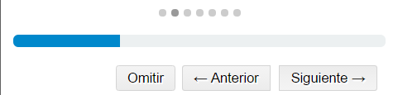

**Descargar Datos.** Como su nombre lo indica, descarga en un archivo “zip” los datos de cada sección. La carpeta comprimida, incluye dos archivos:

* Una carpeta llamada “data”, la cual incluye archivos en formato de excel, y
* Un archivo en formato de texto llamado “leeme”, el cual contiene la información de fecha y hora de cuando se descargaron los datos, el nombre de los archivos que se incluyen en la carpeta data y los campos de cada uno de los archivos, y el formato de seguridad con el que se descargan los archivos.

**Nota:** Solo en la página de Inicio encontraremos un tercer botón para poder descargar la información en el formato de “Datos Plataforma Nacional de Transparencia”.

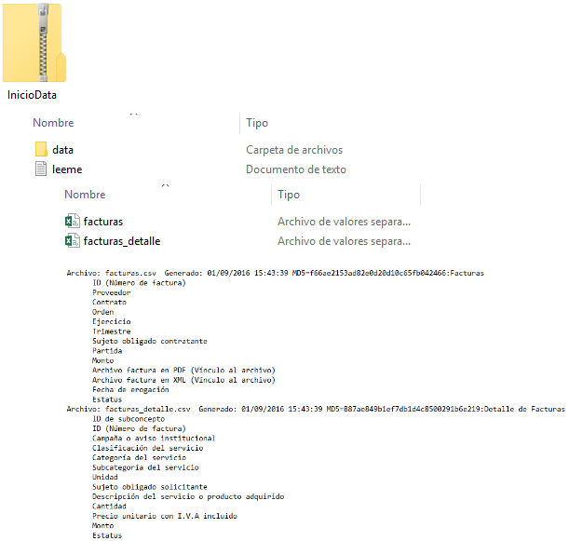

1. Una barra de cifras destacadas relacionadas a los datos más importantes de cada sección.

**Nota:** El combo llamado “Ejercicio”, se mantendrá constante en cada sección, permitiendo seleccionar el año correspondiente a la información que se desee consultar.

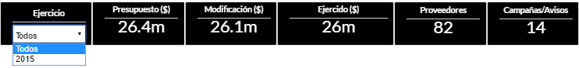

1. En la parte inferior de las tablas de cada sección, tenemos los botones para:

Exportar los datos en formato de excel.

Imprimir los datos.

Filtrar y realizar una búsqueda de información más rápida y específica por campo.

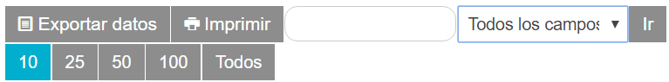

**Nota:** Solo en la página de inicio, al mostrar solo gráficos, no se cuenta con estos botones.

1. Es importante mencionar, que en todas las secciones del Sitio público (Front-end), el filtro del combo “Ejercicio” iniciará con el último año registrado y con estatus activo en la sección de catálogo, Módulo “Administrador de la Interfaz pública (Back-end)” mencionado en el punto 1.3 de este manual.

Aclarando que, si dicho año no cuenta con registros de: facturas, campañas y avisos, proveedores, contratos y órdenes de compra, presupuesto de partida y gastos por servicio, las gráficas de cada sección se visualizarán vacías, ya que no cuentan con datos que mostrar.

Ejemplo:

Sección Inicio

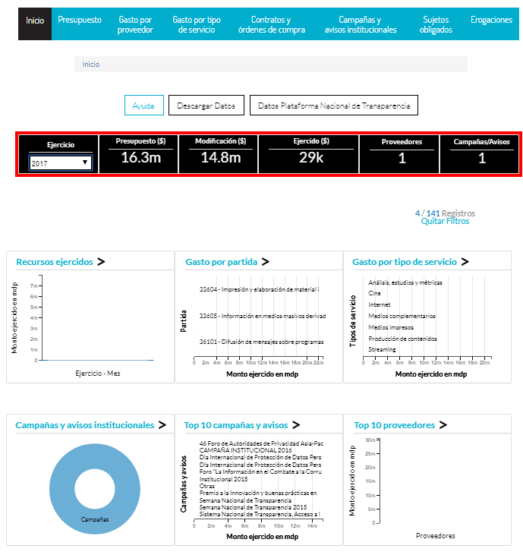

## 2.1.- Inicio

Identificamos las herramientas integradas en la página de inicio.

En el lado superior derecho, debajo de la barra de cifras destacadas, se encuentra el número de registros y la cantidad que está filtrando, así como la leyenda de “Quitar Filtros” para reiniciar los datos.

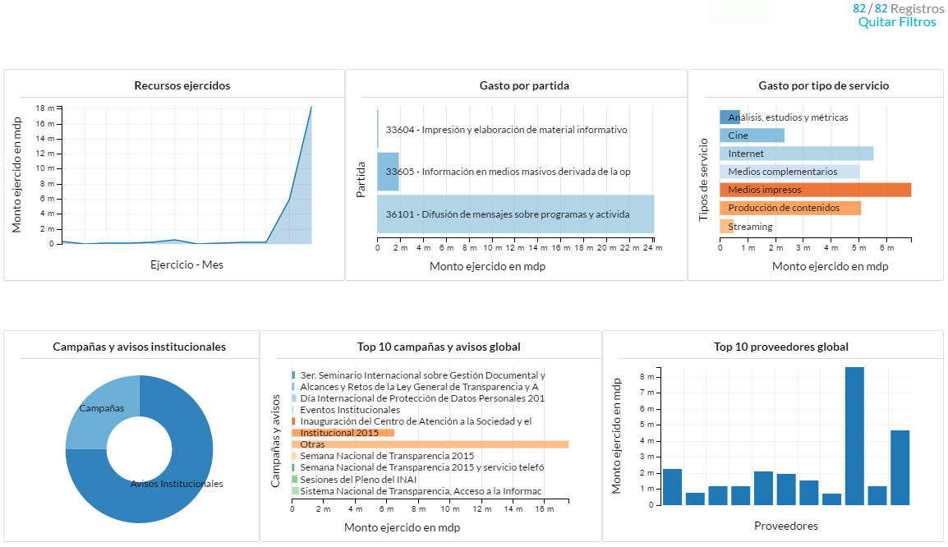

En cada uno de los gráficos, visualizamos un eje “y” y un eje “x” referente a la información de:

1. Recursos ejercidos
2. Gasto por partida
3. Gasto por tipo de servicio
4. Campañas y avisos institucionales
5. Top 10 campañas y avisos global
6. Top 10 proveedores global



Al posicionar el cursor del mouse sobre cada gráfico, podemos apreciar un texto descriptivo.

Ejemplo:

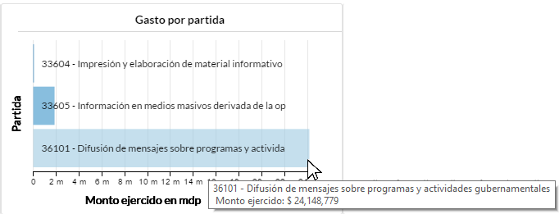

## 2.2.- Presupuesto

**Paso 1.** Seleccionar el ejercicio del cual se muestra la información.

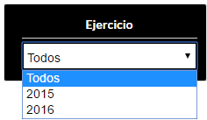

**Paso 2.** Identificar la información que muestran las barras de cada partida. Al posicionar el cursor del mouse sobre cada gráfico, podemos apreciar un texto descriptivo de cada uno de los elementos que la integran.

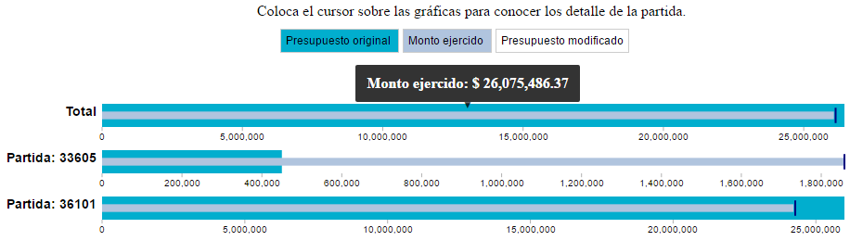

**Paso 3.** En la tabla tenemos la misma información, agregando la descripción de cada una de las partidas graficadas.

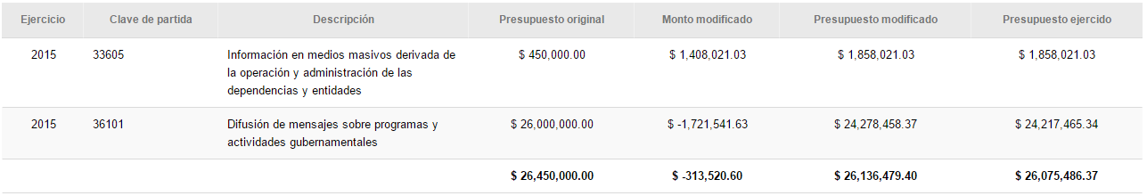

## 2.3.- Gasto por proveedor

**Paso 1.** Seleccionar el ejercicio del cual se muestra la información.



**Paso 2.** Seleccionar en la barra de control de montos, la cantidad de la cual deseamos graficar los proveedores.

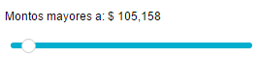

**Paso 3.** El gráfico tiene del lado izquierdo los tipos de servicio relacionados a los proveedores, la gráfica de la derecha muestra el top 30 de los proveedores que entran dentro del monto seleccionado y si estos se refieren a una orden de compra o a un contrato.

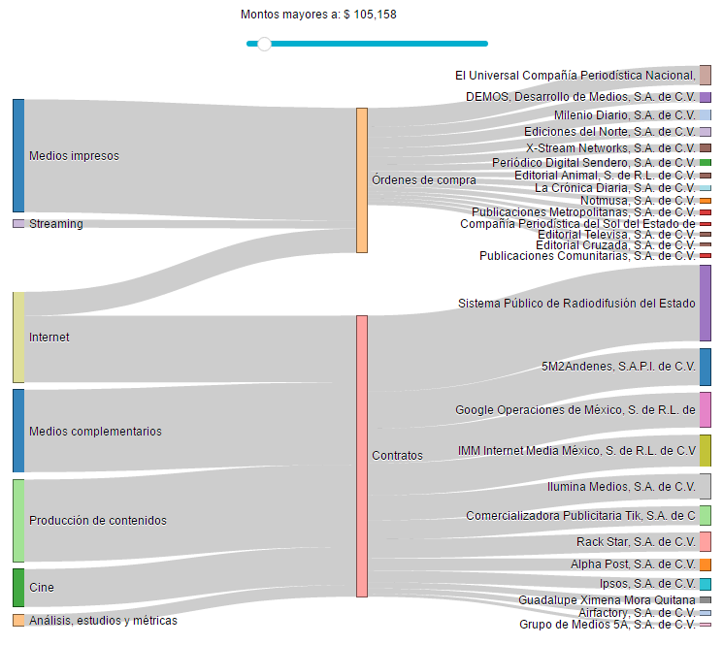

**Paso 4.** Al posicionar el cursor del mouse sobre cada proveedor, podemos apreciar un texto descriptivo.

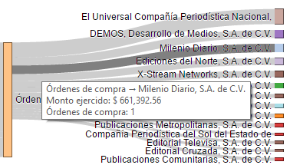

**Paso 5.** La tabla debajo del gráfico, lista los proveedores y seleccionamos el botón 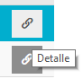que nos lleva al detalle de cada proveedor.



Al dar clic sobre el botón del detalle de proveedor, nos abre una nueva ventana que nos muestra en primer lugar la línea de texto en la que se indica el recorrido seguido y donde nos encontramos posicionados, la información del proveedor y en formato de tablas tenemoslas órdenes de compra sin contrato asociadas al proveedor y los contratos asociados al proveedor.

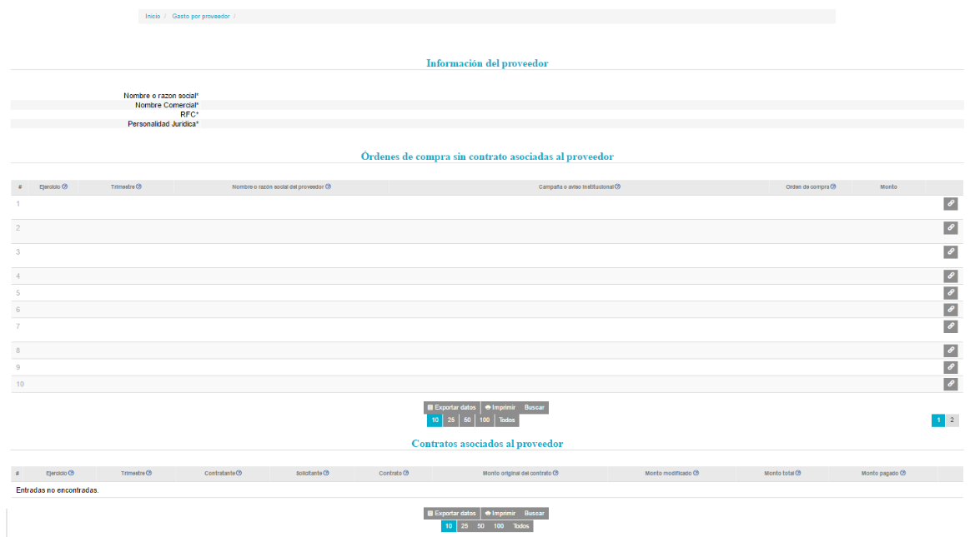

Estas tablas a su vez, tienen el botón 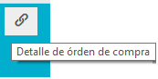 que nos lleva al detalle de cada orden o contrato seleccionado según sea el caso.

**Paso 6.** Dar clic en el botón del detalle de la orden de compra de la cual se desee revisar su información.

## 2.4.- Gasto por tipo de servicio

**Paso 1.** Seleccionar el ejercicio del cual se muestra la información.



**Paso 2.** En el gráfico, mover sobre la gráfica circular el cursor del mouse sobre cada uno de los servicios identificados por un color para que la gráfica de barras muestre solo los datos del servicio sobre el cual esta posicionado el cursor.

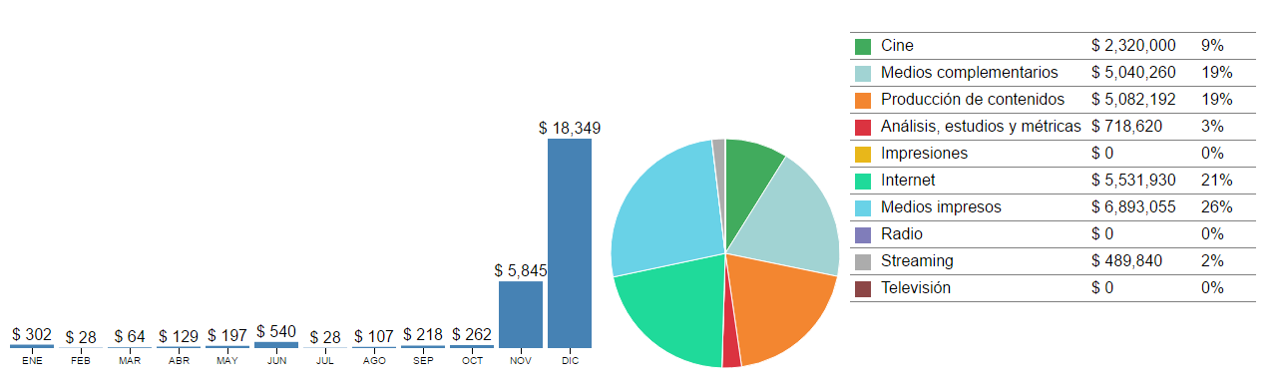

La tabla debajo del gráfico, lista cada uno de los servicios y estos tienen a su vez tres botones de detalles que nos redirigen en una ventana nueva a la respectiva sección e información del detalle que seleccionen.

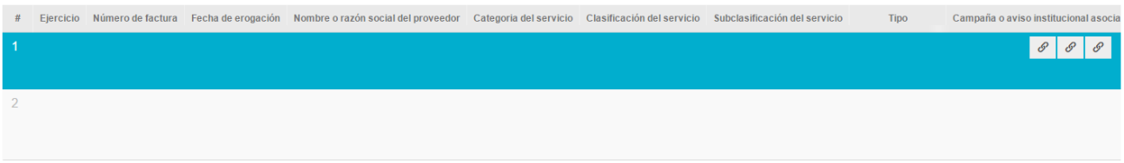

**Paso 3.** Dar clic sobre el botón del detalle del cual se desee revisar su información.

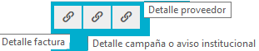

## 2.5.- Contratos y órdenes de compra

**Paso 1.** Seleccionar el ejercicio del cual se muestra la información.



En esta sección tenemos 2 tablas, una referente a “Contratos” y la otra a “Órdenes de compra sin contrato asociado”. Cada una de ellas tiene a su vez el botón que lleva al detalle de información de cada contrato u orden, respectivamente.

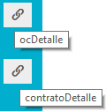 

**Paso 2.** Dar clic en el detalle del contrato que se quiere revisar.

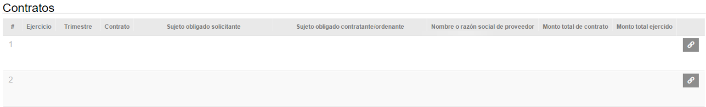

Al dar clic en cada en el detalle de un contrato, se abre una nueva ventana donde muestra su información, más 4 tablas con información relacionada al contrato.

**Paso 3.** En la información del contrato, dar clic en **(Ver detalle)** que se muestra en el “sujeto obligado contratante”, en el “sujeto obligado solicitante” y en el “nombre o razón social del proveedor”, esto nos abrirá una nueva ventana de la sección seleccionada.

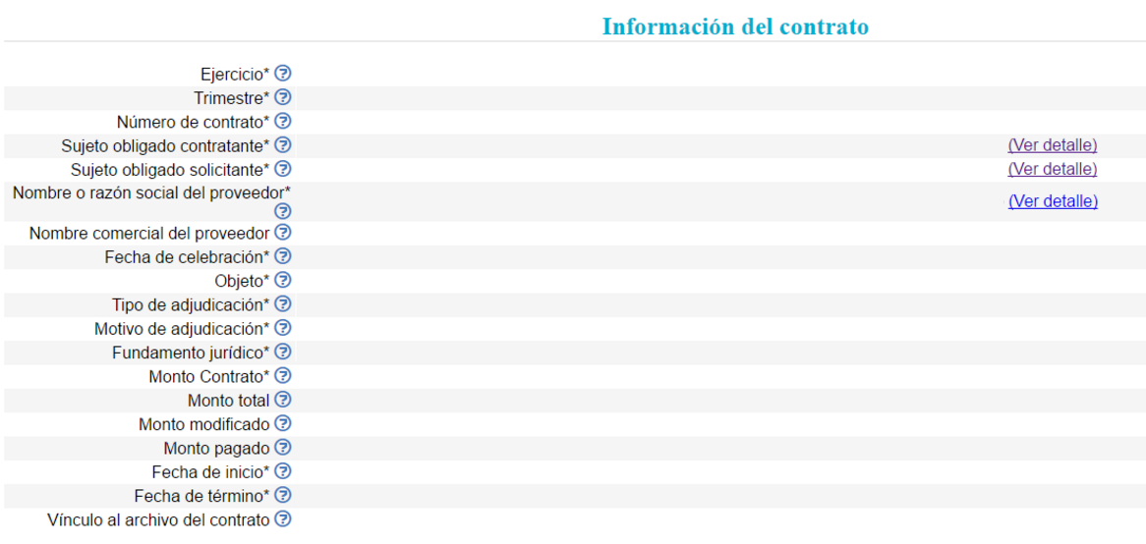

Las tablas relacionadas al contrato que se muestran son las siguientes:

1. Convenios modificatorios asociados al contrato
2. Órdenes de compra asociadas al contrato
3. Servicio de difusión en medios de comunicación relacionados con el contrato
4. Otros servicios asociados a la comunicación relacionados con el contrato

**Nota:** Solo la tabla de convenios modificatorios asociados al contrato despliega la información en la misma página. Las otras tres tablas tienen el icono de detalle que abre la información en una ventana nueva de cada sección a la que pertenece.



Convenios modificatorios asociados al contrato.

**Paso 4.** Posicionar el cursor del mouse en el símbolo  para ver la descripción del campo.

**Paso 5.** Dar clic en el icono 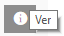para abrir la información de cada convenio.

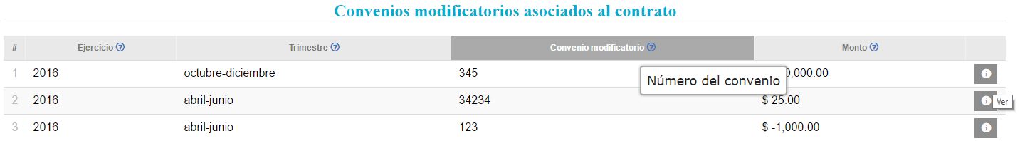

**Paso 6.** Dar clic en el botón regresar para cerrar lainformación del convenio.

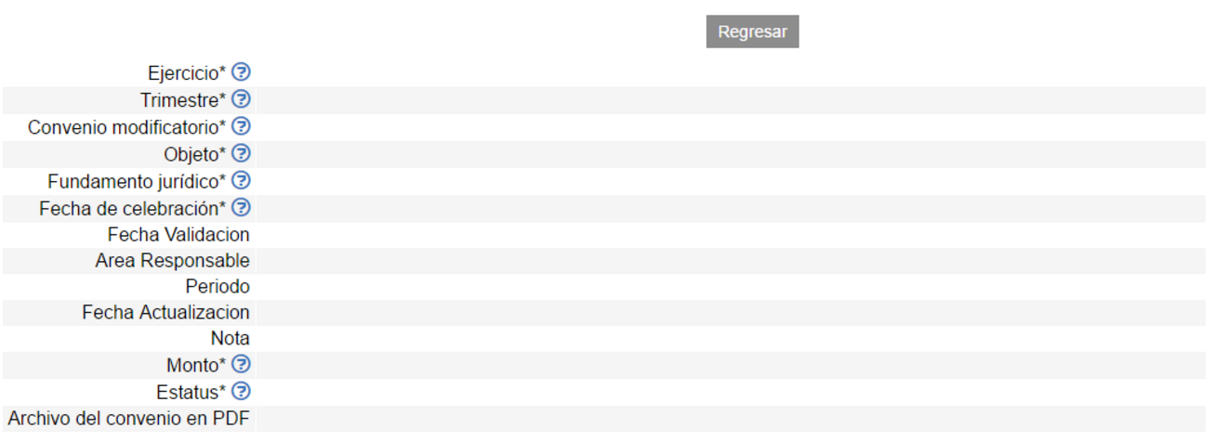

**Paso 7.** Dar clic en el detalle de la orden de compra sin contrato asociado que se quiere revisar.

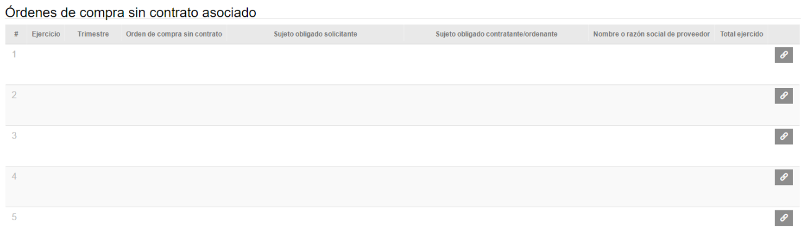

**Paso 8.** En la información de la orden de compra, dar clic en **(Ver detalle)** que se muestra en el “sujeto obligado ordenante”, en el “sujeto obligado solicitante”, en el “nombre o razón social del proveedor” y en la “campaña o aviso institucional asociado”, esto nos abrirá una nueva ventana de la sección seleccionada.

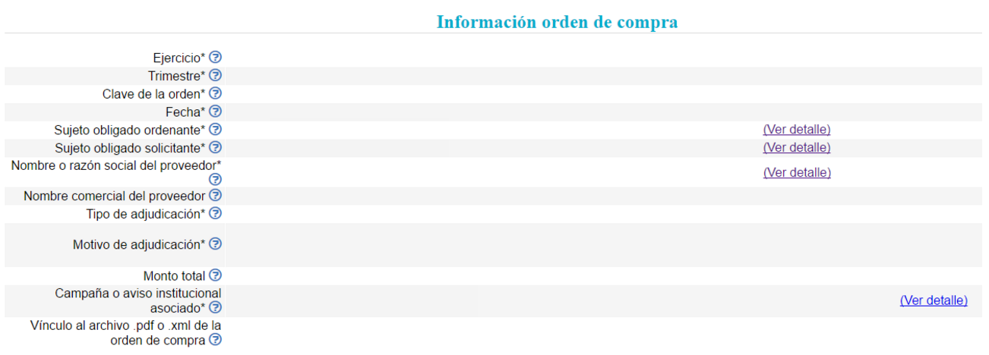

Las tablas relacionadas a la orden de compra que se muestran son las siguientes:

1. Servicio de difusión en medios de comunicación relacionados con el contrato
2. Otros servicios asociados a la comunicación relacionados con el contrato

Las dos tablas tienen el icono de detalle que abre la información en una ventana nueva de cada sección a la que pertenece.



## 2.6.- Campañas y avisos institucionales

**Paso 1.** Seleccionar el ejercicio del cual se muestra la información.



Identificamos las secciones del gráfico.

Primer bloque.

Título general, “Campañas y avisos institucionales” con el monto total ejercido y

el total de campañas y avisos.

Segundo bloque.

Muestra el monto ejercido solo por avisos institucionales y la cantidad de estos.

Tercer bloque.

Muestra el monto ejercido solo por campañas y la cantidad de estas.

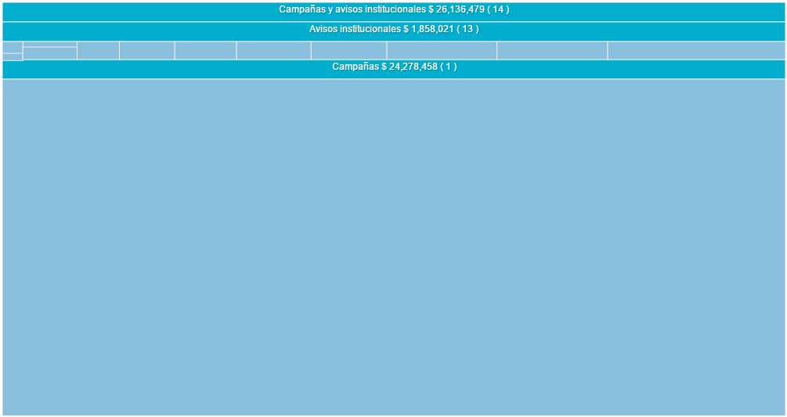

**Paso 2.** Dar clic sobre el aviso institucional o campaña para que despliegue solo el bloque correspondiente con todos los avisos institucionales o campañas que están relacionadas.



**Paso 3.** Dar clic sobre el aviso institucional o campaña del cual se quiera ver el detalle.

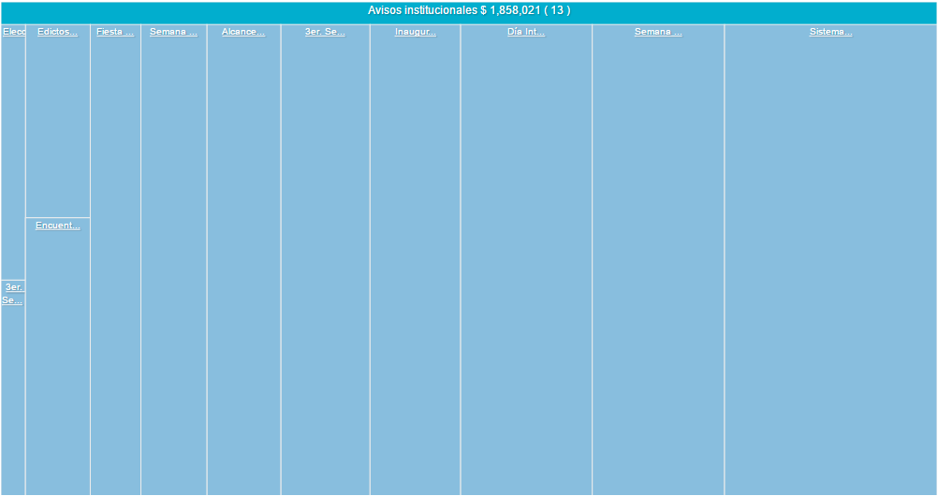

**Paso 4.** En el detalle de la campaña o aviso institucional tenemos la información completa y nos permite dar clic en **(Ver detalle)** que se muestra en el “sujeto obligado contratante” y en el “sujeto obligado solicitante” para abrir una nueva ventana donde mostrará la información del sujeto seleccionado.

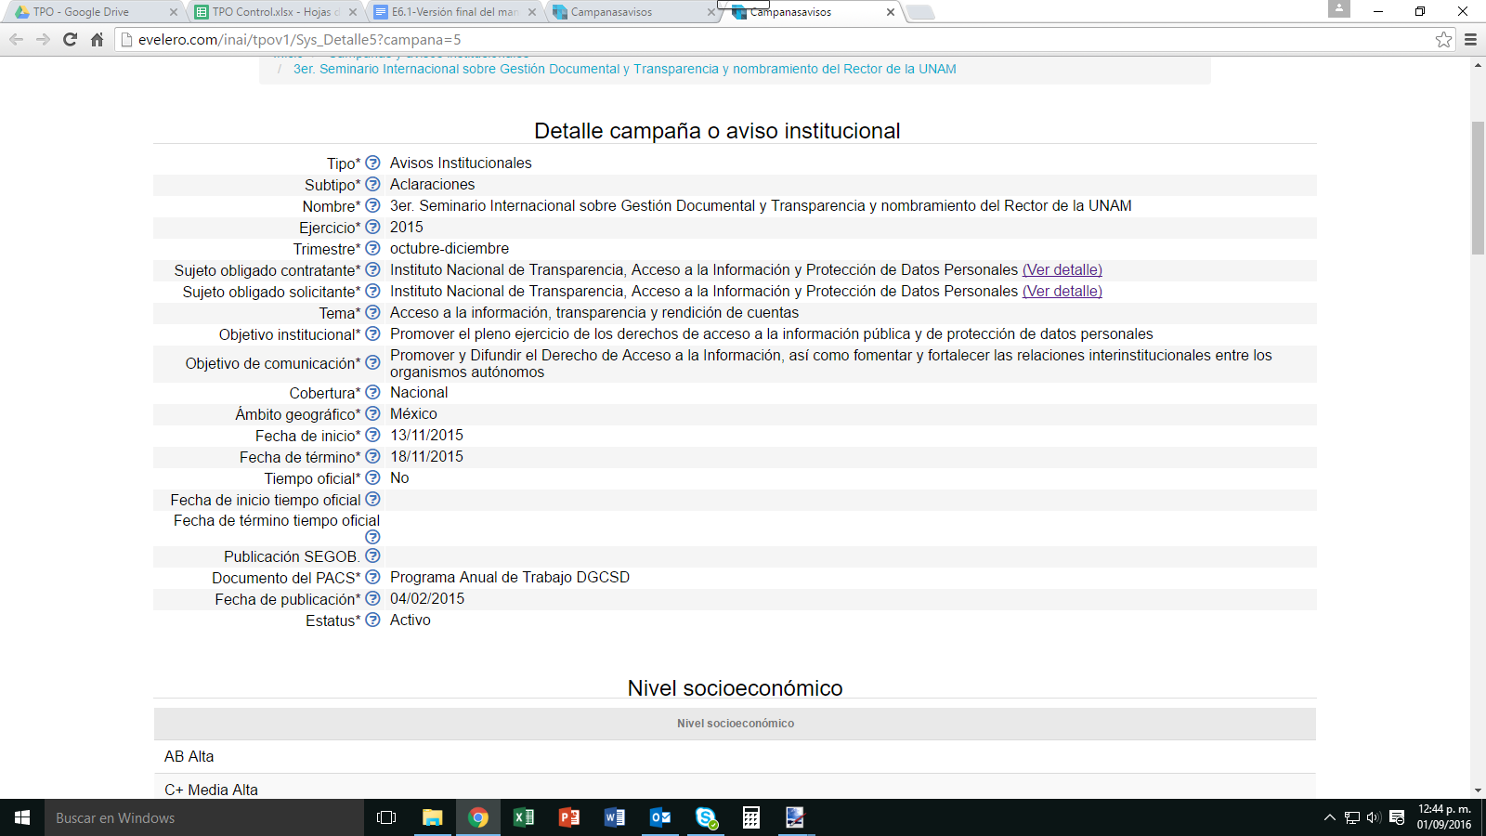

Muestra también la siguiente información en forma de tablas.

Nivel socioeconómico

Grupos edad

Lugares

Nivel educativo

Sexo

Audios

Imágenes

Videos

Evaluación de la campaña o aviso institucional

Así como las siguientes tablas relacionadas a la orden de compra::

1. Servicio de difusión en medios de comunicación relacionados con la campaña
2. Otros servicios asociados a la comunicación relacionados con la campaña

Las dos tablas tienen el icono de detalle que abre la información en una ventana nueva de cada sección a la que pertenece.



**Paso 5.** Debajo del gráfico están dos tablas con la información de cada campaña o aviso institucional, los cuales cuentan con el botón detalle que muestra en una ventana nueva su información.

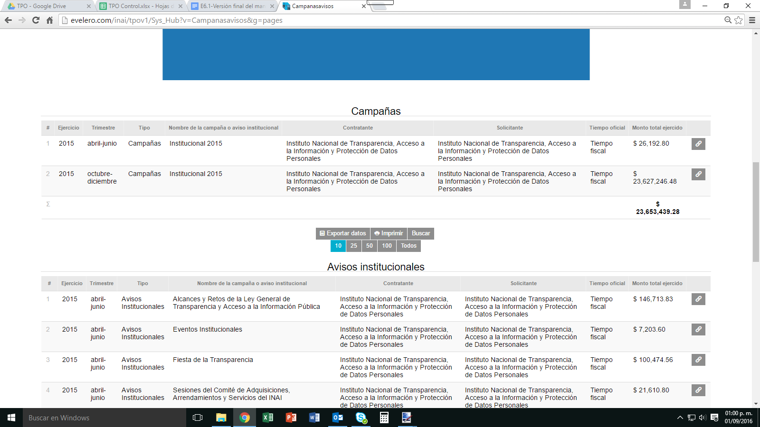



## 2.7.- Sujetos obligados

**Paso 1.** Seleccionar el ejercicio del cual se muestra la información.



Identificamos las secciones del gráfico.

Primer bloque.

Título general

Segundo bloque.

Sujetos obligados contratantes

Tercer bloque.

Sujetos obligados solicitantes

Cuarto bloque.

Sujetos obligados contratantes y solicitantes.

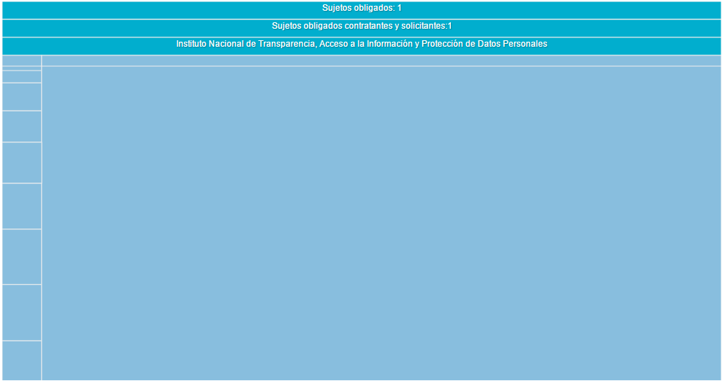

(En este ejemplo solo se visualiza el bloque de Sujetos obligados contratantes y solicitantes)

**Paso 2.** Dar clic sobre el bloque deseado para que despliegue solo la información del sujeto obligado, ya sea contratante, solicitante o ambos.

**Paso 3.** Dar clic sobre el aviso institucional o campaña del cual se quiera ver su información.

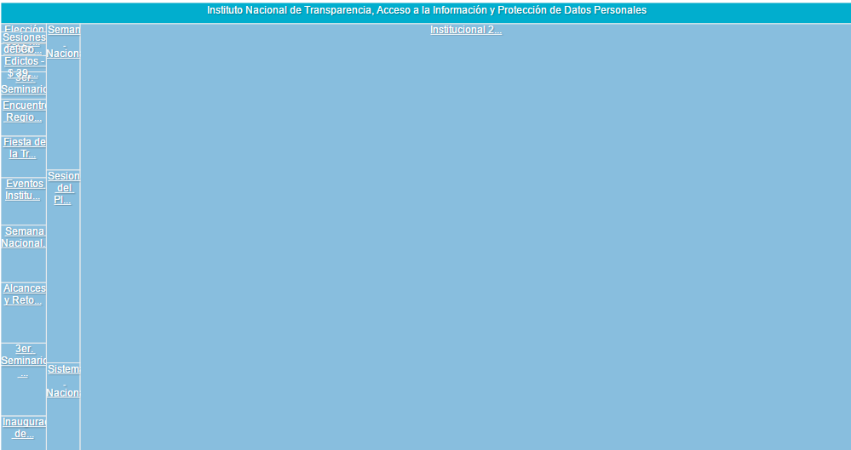

La información la mostrará en una nueva ventana, referente a la sección donde se ubica.

**Paso 4.** Debajo del gráfico está una tabla con la información del sujeto obligado, la cual tiene el botón  que al darle clic, abre una nueva ventana con la información del sujeto obligado.



**Paso 5.** En el detalle del sujeto obligado, tenemos su información y una dirección Web, la cual al dar clic nos abre en una nueva ventana la página del sujeto obligado.

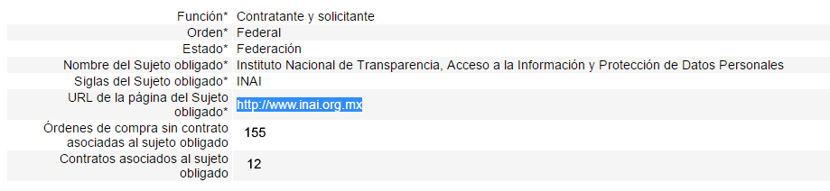

**Paso 6.** Debajo de la información están dos tablas, una referente a “Contratos” y la otra a “Órdenes de compra sin contrato asociado”. Cada una de ellas tiene a su vez el botón que lleva al detalle de información de cada contrato u orden respectivamente.

 

## 2.8.- Erogaciones

**Paso 1.** Seleccionar el ejercicio del cual se muestra la información.



**Paso 2.** En el gráfico, posicionar sobre la gráfica el cursor del mouse en cada una de las erogaciones identificadas por un color diferente y mostrará la información que representa.

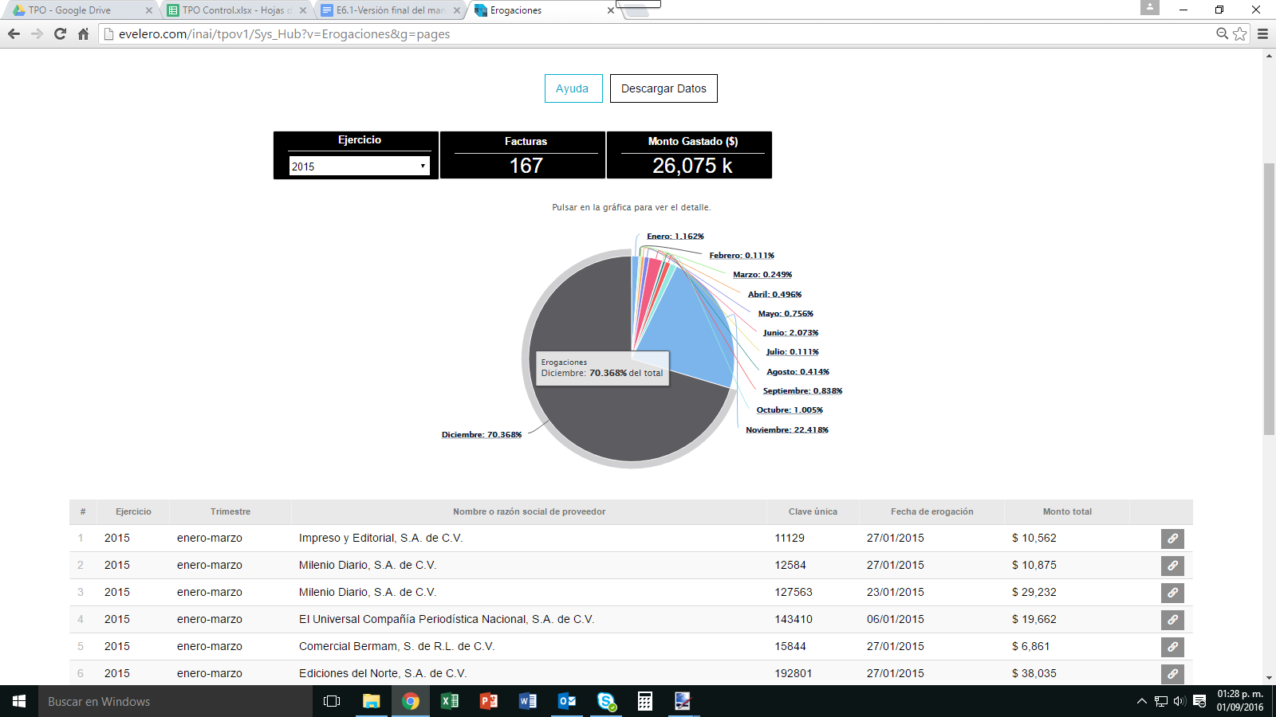

**Paso 3.** Debajo de la gráfica, está la tabla de todas las erogaciones y tiene el botón del vínculo al detalle de la erogación al dar clic se abre una nueva ventana con la información de la erogación.

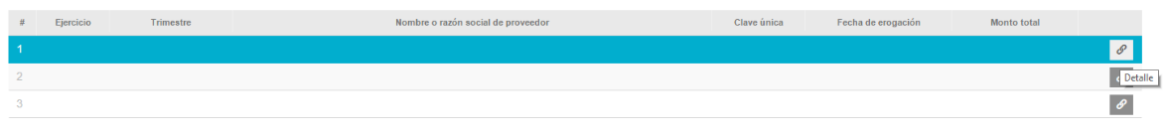

**Paso 4.** En la información de la erogación tenemos el vínculo hacia el detalle de los campos “nombre o razón social del proveedor”, “contrato”, “orden de compra” y “sujeto obligado contratante/ordenante” al dar clic en **(Ver detalle)** nos abrirá una nueva ventana del campo seleccionado.

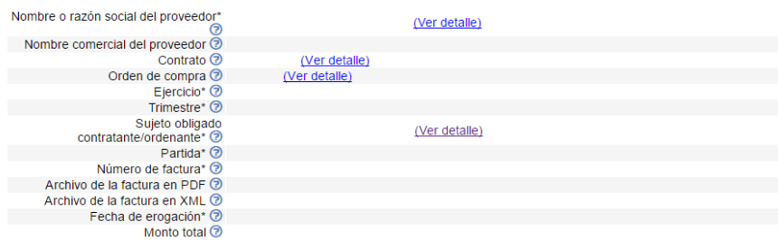

**Paso 5.** Debajo de la información de la erogación, está la tabla “Subconceptos de factura asociados a la erogación”, la cual tiene el botón “ver” para mostrar más información.

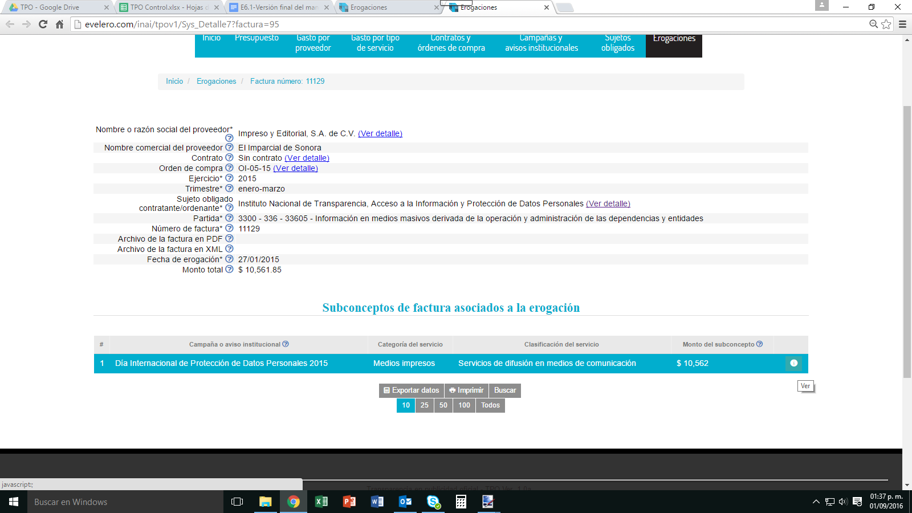

**Paso 6.** Clic en el botón regresar para cerrar la información.

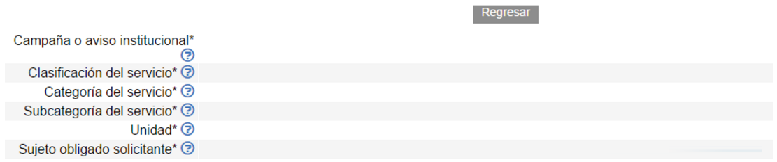

# 

# 3.- Datos de Contacto

**José Antonio García Morales**

Director de Desarrollo de Políticas

[jose.garcia@inai.org.mx](mailto:jose.garcia@inai.org.mx) 50042400 Ext 2322

**Claudia Araceli Cordero Calleja**

Responsable operativo

[claudia.cordero@inai.org.mx](mailto:claudia.cordero@inai.org.mx) 50042400 Ext 2126